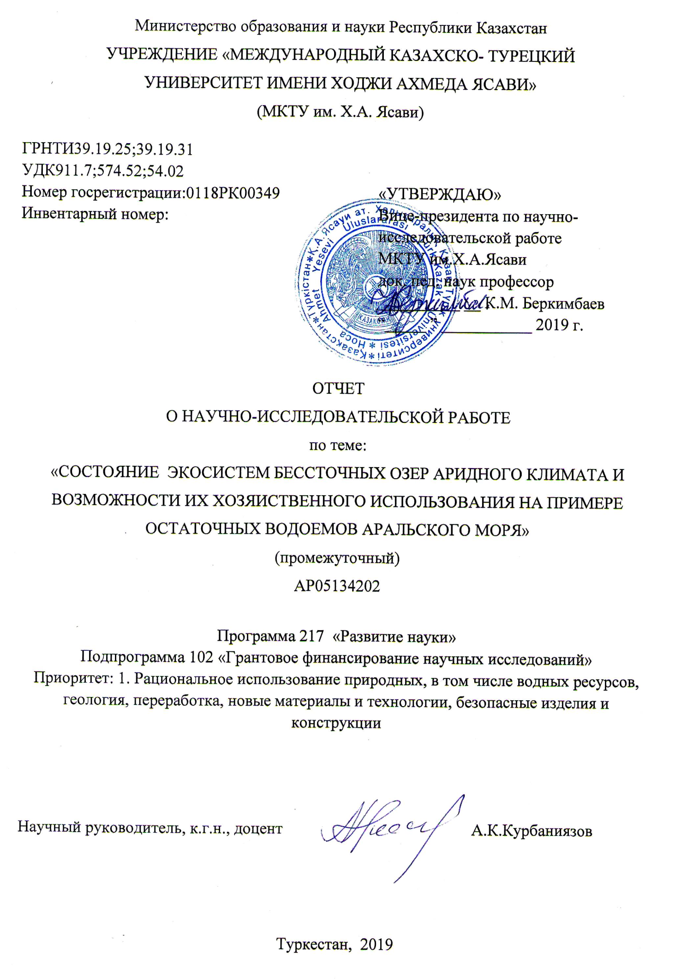
СПИСОК ИСПОЛНИТЕЛЕЙ

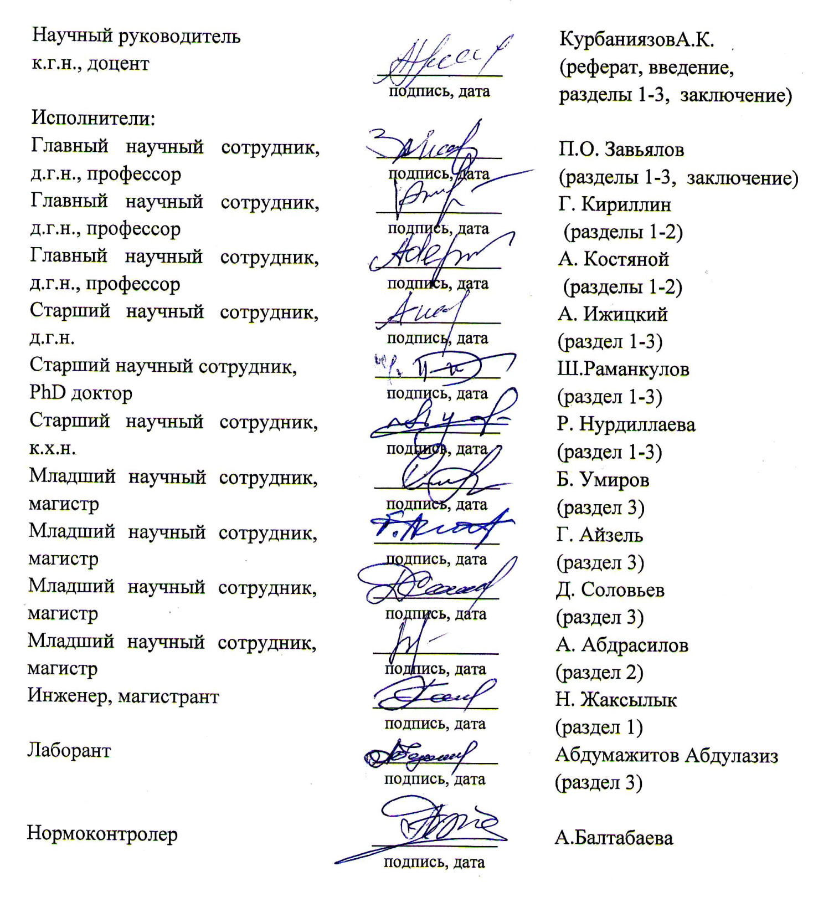

РЕФЕРАТ

Есеп 38 беттен, 21 суреттен, 3 кестеден, 20 дереккөзден және 5 қосымшадан тұрады.

Кілт сөздер: АРАЛ ТЕҢІЗІ, ТҰЗДАНУ, ДЕГРАДАЦИЯ, СУ БАЛАНСЫ, ХЛОРОФИЛЛ ФЛЮРЕСЦЕНЦИЯСЫ, ГИПЕРГАЛИНДЫ КӨЛДЕР.
Зерттеу нысаны Арал теңізінің қалдық су қоймалары (Үлкен теңіздің батыс алабы, Кіші теңіз, Тұшыбас көлі) болып саналады, олардың термохалиндық жағдайы мен өзгергіштігі, гидрохимиялық ерекшеліктері және биологиялық қауымдастардың жағдайы.
Ғылыми – зерттеу жұмысының мақсаты: Арал теңізінің қалдық көлдері жүйесінің - адамзат тарихында антропогендік және климаттық әсерлерге аса күшті антропогендік күйзеліске ұшыраған әлемнің бірегей ірі су жүйесі ретінде жауап беру заңдылықтары мен механизмдерін анықтау.
2019 жылға арналған жұмыс кезеңінің атауы: қазіргі экологиялық дағдарыс кезеңінде Арал теңізінің қалдық су массаларының физикалық және химиялық жүйелерінің жай-күйінің өзгеру мониторингі, жаңадан пайда болған экожүйелердің тұрақтылығын және олардың Қазақстанның аридті аймағының басқа да көлдері үшін жалпы заңдылықтарды анықтай отырып, су айдынының морфометриялық, гидрологиялық, климаттық қасиеттеріне тәуелділігін бағалау.
Ғылыми зерттеу әдіснамасы зерттеудің теориялық және тәжірибелік әдістеріне негізделген және қолданбалы сипатқа ие. Зерттеу кезінде инновациялық әдістер мен жаңа жабдықтар, сондай-ақ қашықтықтан зондтау әдістері қолданылды.
Жұмыс нәтижелері мен жаңашылдығы. Жоба өзгермелі климатта Қазақстанның су ресурстарының маңызды компоненті – ағынсыз көлдердің динамикасын түсінуге негіз ретінде Аралдың қалдық көлдерінің жаңа түзілген жүйесіндегі ағымдағы процестерді зерттеуге бағытталған. Жұмыстың жаңалығы оның пәнаралық сипатында, сондай-ақ заттай зерттеулер, сандық модельдеу және қашықтықтан зондтау үйлесімінде тұрады.
Жүргізілген өлшемдерді талдау Кіші Арал теңізінің жай-күйі «шартты-табиғи» жағдайға жақындағандығын дәлелдеуде. Сонымен бірге, Үлкен аралдың батыс бассейнінде бастапқы гелиотермалды су қоймаларына тән температуралық инверсиясы бар су құрылымы байқалады және су асты қабатының желдетілуіне кедергі келтіретін қатаң стратификация сақталады. Кіші Арал теңізіне тұщы су ағынының бұрын әзірленген гибридті моделін нақтылау және оңтайландыру бойынша жұмыс орындалды. Жаңартылған модельдің тиімділігін бағалау өзен ағынын қалыптастыру мен трансформациялаудың ұсынылған гибридті моделінің жақсы сапасы осы жайттарды дәлелдейді. Модельдеу нәтижелерін талдау климаттық (жауын-шашын мөлшерінің өзгеруі, ауаның жерге жақын температурасының өзгеруі) және антропогендік (өзен ағынын реттеу) факторлардың Кіші Арал теңізіне, тұщы су ағынына олардың тығыз байлануына байланысты әсерін нақты бөлу мүмкін еместігін көрсетеді. Қазіргі кезеңде жүргізілген модельдік есептер Көкарал су бөгетін іске қосқаннан кейін, Кіші Арал теңізі суының минералдануының төмендеуінің айқын трендін көрсетеді. Алынған нәтижелер Кіші Арал теңізінің суын минералдандыру жөніндегі қазіргі уақыттағы жарияланған азғана табиғи бақылаулардың деректерімен жақсы үйлеседі.
Жүргізілген спутниктік мониторинг Арал өңірінің және барлық іргелес аумақтың экожүйесінің жай-күйін кешенді бағалаудың жеткілікті тиімділігін көрсетті, ол жағалау жиегінің өзгеру динамикасын, сондай-ақ антропогендік және климаттық факторлардың әсерін жедел және жоғары дәлдікпен бағалауға мүмкіндік берді. Спутниктік зондтау деректерін кеңістіктік шешу мұз жамылғысының түзілуін бақылауға, жекелеген учаскелердің су басуын немесе құрғауын бағалауға, түрлі табиғи құбылыстарды анықтауға және мүмкін болатын өзгерістерді болжауға мүмкіндік берді.
Өзендердің сулығына байланысты кейінгі 20-30 жылға теңіздің деңгейі мен жай-күйінің ықтимал өзгерістеріне болжамдық және модельдік диагностикалық бағалау алынды. Жобаны зерттеу нәтижесінде Кіші Арал теңізіне су ағуына климат өзгеруінің қолайсыз әсерінің әсері анықталды (2007-2099 жж.).
Негізгі конструктивті, технологиялық жəне технико-эксплуaтaциялық сипaттaмaлaры. Зерттеулер Арал теңізінің қалдық су қоймалары экожүйесінің гидрофизикалық және гидрохимиялық жағдайы туралы жаңа өзекті деректерді алуға мүмкіндік берді.
Қолдану аясы – экология, гидрология, география, океанология, ауылшаруашылық саласы, білім беру кеңістігі. Алынған нәтижелер экономиканың кейбір салаларында, мысалы, артемии цистасын өнеркәсіптік өндіру мен өткізуде пайдалануға болады, сондай-ақ Арал өңіріндегі туризм мен бальнеологиялық кәсіпорындарды дамыту.
Зерттеу объектісінің дамуы үшін болашаққа ұсыныстар. Ғылыми-зерттеу нәтижелері зерттеу аймақтарындағы шаруашылық қызмет кезіндегі тәуекелдерді бағалау, сондай-ақ экологиялық дағдарыстың салдарын жеңілдету жөніндегі шараларды әзірлеу үшін пайдаланылуы мүмкін.
Алынған нәтижелер қалдық су қоймаларының әрқайсысында гидрофизикалық және гидрохимиялық жағдайлардың одан әрі өзгеруін болжауға мүмкіндік береді. Сырдария өзені ағысының орташа жылдық мәндерінің өсуі және осыған байланысты Кіші Арал теңізінің бөгетінен төгілетін су санының артуы Үлкен Аралдың Чернышев шығанағындағы бастапқы жүргізілген зерттеулермен анықталған тұщылану деңгейінен қарағанда беткі қабаттың тұщылану дәрежесі күшейгені анықталынды. Осы механизм Тұщыбас көліндегі тұздылықтың орташа жылдық мәндерінің төмендеуіне әсер етеді. Модельдік есептеулер кіші аралда минералданудың төмендеуіне көп жылдық үрдісті анықтайды. Шөгінді бассейндердегі гидрофизикалық жағдайлардың біртіндеп өзгеруі биологиялық қоғамдастықтардың құрылымына да әсер етеді. Осылайша, соңғы бірнеше жыл ішінде Тұщыбаста артемияның біртіндеп жоғалуы – ортаның өзгермелі жағдайларына экожүйенің айқын көрінісі екендігінің ииндикаторы ретінде зерттеу нәтижелерін қолдануға болады.

РЕФЕРАТ

Отчет содержит 38 страниц, 21 рисунков, 3 таблиц, 20 источников, 5 приложений.

Ключевые слова: АРАЛЬСКОЕ МОРЕ, ЗАСОЛЕНИЕ, ДЕГРАДАЦИЯ, ВОДНЫЙ БАЛАНС, ФЛЮРЕСЦЕНЦИИ ХЛОРОФИЛЛА, ГИПЕРГАЛИННЫЕ ОЗЕРА
Объектом исследования являются остаточные водоемы Аральского моря (западный бассейн Большого моря, бывший залив Чернышева, Малое море, озеро Тщебас), их термохалинное состояние и его изменчивость, гидрохимические особенности и состояние биологических сообществ.
Цель научно-исследовательской работы: Выявление закономерностей и механизмов отклика системы остаточных озер Аральского моря - как уникальной крупной водной системы мира, подвергнувшейся наиболее сильному антропогенному стрессу за всю историю существования человечества - на антропогенные и климатические воздействия.
Название этапа работ на 2019 год: мониторинг изменений состояния физическихи химических систем остаточных водных масс Аральского моря в период современного экологического кризиса и оценка стабильности новообразованованных экосистем и их зависимости от морфометрических, гидрологических, климатических свойств водоема с выявлением общих закономерностей для других озер аридной зоны Казахстана.
Методология научного исследования основана на экспериментальных и теоретических методах исследования и имеет прикладной характер. Использованы инновационные методы и новейшие оборудования, а также дистанционные методы зондирования.
Полученные результаты и новизна работы. Проект нацелен на изучение текущих процессов в новообразованной системе остаточных озер Арала, как основы для понимания динамики бессточных озер – важнейшего компонента водных ресурсов Казахстана – в изменяющемся климате. Новизна работы состоит в ее междисциплинарном характере, а также в сочетании натурных исследований, численного моделирования и дистанционного зондирования.
Анализ проведенных измерений показывает, что состояние Малого Аральского моря приблизилось к «условно-естественному». Вместе с этим, в западном бассейне Большого Арала по-прежнему наблюдается характерная для гелиотермальных водоемов структура вод с наличием температурной инверсии и сохраняется резкая стратификация, препятствующая вентиляции придонного слоя. Выполнена работа по уточнению и оптимизации разработанной ранее гибридной модели пресноводного притока в Малое Аральское море. Оценка эффективности обновленной модели свидетельствует о хорошем качестве предложенной гибридной модели формирования и трансформации речного стока. Анализ результатов моделирования показывает, что не представляется возможным четко разделить влияние климатических (изменения количества осадков, приземной температуры воздуха) и антропогенных (регулирование речного стока) факторов на пресноводный приток к Малому Аральскому морю из-за их тесной связи. Проведенные модельные расчеты за современный период демонстрируют отчетливый тренд снижения минерализации вод Малого Аральского моря после запуска Кокаральской плотины. Полученные результаты хорошо согласуются с немногочисленными данными натурных наблюдений по минерализации вод Малого Аральского моря.
Проведенный спутниковый мониторинг показал достаточную эффективность комплексной оценки состояния экосистемы Аральского региона и всей прилегающей территории, он позволил оперативно и с высокой достоверностью оценить динамику изменения береговой линии, а так же воздействие антропогенных и климатических факторов. Пространственное разрешение данных спутникового зондирования позволяло контролировать образование ледового покрова, оценивать затопление или осушение отдельных участков, выявлять различные природные явления и прогнозировать возможные изменения.
Получены прогнозные и модельно диагностические оценки возможных изменений уровня и состояния моря на последующие 20-30 лет в зависимости от водности рек. В результате исследования проекта определено влияние неблагоприятного воздействия изменения климата на приток воды в Малое Аральское море (2007-2099 гг).
Основные конструктивные, технологические и технико-эксплуaтaционные хaрaктеристики. Исследования позволили получить новейшие актуальные данные о гидрофизическом и гидрохимическом состоянии экосистемы остаточных водоемов Аральского моря.
Область применения – экология, гидрология, океанология, сельскохозяйственная отрасль, образовательная сфера. Полученные данные могут быть использованы в ряде отраслей экономики, например, при промышленной заготовке и реализации цист артемии и рыбном хозяйстве, а также развитии туризма и бальнеологических предприятий в Приаралье.
Прогнозные предположения о развитии объекта исследования. Результаты исследования могут быть использованы для оценки рисков при хозяйственной деятельности в районах исследования, а также разработке мер по смягчению последствий экологического кризиса.
Полученные результаты дают возможность предполагать дальнейшую трансформацию гидрофизических и гидрохимических условий в каждом из остаточных водоемов. Возрастание среднегодовых значений стока р. Сырдарья и вызванное этим увеличение количества сбрасываемых с плотины вод Малого Аральского моря, по-видимому, продолжит усиливать зафиксированное распреснение поверхностного слоя в заливе Чернышева Большого Арала. Этот же механизм окажет влияние на снижение среднегодовых значений солености в озере Тщебас. Модельные расчеты выявляют многолетнюю тенденцию к снижению минерализации в Малом Арале. Постепенное изменение гидрофизических условий в остаточных бассейнах несомненно окажет влияние и на структуру биологических сообществ. Так, постепенное исчезновение артемии в Тщебасе в течение последних нескольких лет - ярко выраженный отклик экосистемы на меняющиеся условия среды.

СОДЕРЖАНИЕ

 | ВВЕДЕНИЕ............................................................................................................... | 10
1 | НАТУРНЫЕ ИССЛЕДОВАНИЯ И ОЦЕНКА ВЛИЯНИЯ МЕЖБАССЕЙНОВОГО ОБМЕНА НА ФОРМИРОВАНИЕ ТЕРМОХАЛИННОЙ СТРУКТУРЫ ВОДОЕМА И НОРМЫ ИСПАРЕНИЯ, А ТАКЖЕ ДИНАМИЧЕСКИХ МЕХАНИЗМОВ, ВЫНУЖДАЮЩИХ ЭТОТ ОБМЕН ЧЕРЕЗ СОЕДИНЯЮЩИЙ БАССЕЙНЫ ПРОЛИВ............................. | 12
1.1 | Методика проведения натурных и лабораторных экспедиций ......................... | 12
1.2 | Проведение оценки влияния межбассейнового обмена на формирование термохалинной структуры водоема и нормы испарения.................................... | 15
2 | СРАВНИТЕЛЬНАЯ ОЦЕНКА СТАБИЛЬНОСТИ НОВООБРАЗОВАНОВАННЫХ ЭКОСИСТЕМ И АНАЛИЗ ДАННЫХ ИХ ЗАВИСИМОСТИ ОТ МОРФОМЕТРИЧЕСКИХ, ГИДРОЛОГИЧЕСКИХ, КЛИМАТИЧЕСКИХ СВОЙСТВ ВОДОЕМА С ЦЕЛЬЮ ВЫЯВЛЕНИЯ ОБЩИХ ЗАКОНОМЕРНОСТЕЙ ДЛЯ ДРУГИХ ОЗЕР АРИДНОЙ ЗОНЫ КАЗАХСТАНА........................................................................................................ | 20
2.1 | Ионно-солевой состав как индикатор состояния терминального водоема….... | 20
2.2 | Оценка сезонной изменчивости в наполнении бессточных бассейнах Евразии…………………………………………………………………………..... | 24
3 | ЧИСЛЕННОЕ МОДЕЛИРОВАНИЕ И ПОЛУЧЕНИЕ МОДЕЛЬНЫХ ДИАГНОСТИЧЕСКИХ И ПРОГНОСТИЧЕСКИХ ОЦЕНОК ВОЗМОЖНЫХ ИЗМЕНЕНИЙ УРОВНЯ И СОСТОЯНИЯ МОРЯ……………………………. | 31
3.1 | Создание эмпирической модели межбассейнового водообмена и подземной составляющей водного баланса…………………………………………………. | 31
4 | СПУТНИКОВЫЙ МОНИТОРИНГ АРАЛЬСКОГО МОРЯ ………………….. | 37
4.1 | Источники получения спутниковых данных для комплексного мониторинга Аральского региона………………………………………………………………. | 37
4.2 | Результаты спутниковых наблюдений динамики состояния Аральского моря………………………………………………………………………………. | 38
 | ЗАКЛЮЧЕНИЕ........................................................................................................ | 45
 | СПИСОК ИСПОЛЬЗОВАННЫХ ИСТОЧНИКОВ……………………………. | 48
 | ПРИЛОЖЕНИЕ А – Календарный план .............................................................. | 50
 | ПРИЛОЖЕНИЕ Б – Список опубликованных работ в рамках проекта за 2019 год.............................................................................................................................. | 54
 | ПРИЛОЖЕНИЕ В – Протокол Научного комитета университета об обсуждении и утверждении промежуточного отчета НИР................................. | 55
 | ПРИЛОЖЕНИЕ Г – Космоснимки Аральского моря......................................... | 56
 | ПРИЛОЖЕНИЕ Д – Оттиски опубликованных работ ....................................... | 62

ВВЕДЕНИЕ

В отчете приведено описание полевых исследований, проводившихся на акватории и в прибрежной зоне Аральского моря совместно с Институтом океанологии РАН им. П.П.Ширшова и Институтом Водной Экологии и Внутреннего Рыбоводства, Германия.
Аральское море – бессточное соленое озеро в западной части Средней Азии на границе между республиками Узбекистан и Казахстан. К середине XX столетия Аральское море занимало четвертое место по площади среди крупнейших озер земного шара, имея площадь более 66000 км², общий объем вод около 1070 км³ и максимальную глубину 66 м [1]. Однако начиная с 1960 г. уровень Аральского моря начал катастрофически снижаться, главным образом, в связи с интенсивным отбором стока питающих море рек Амударья и Сырдарья на нужды ирригации. В сравнении с «условно-естественным» состоянием моря, уровень его к настоящему времени понизился более чем на 31 м, в результате чего море потеряло более 90% объема своих вод [2]. К настоящему моменту Аральское море можно рассматривать как систему отдельных водоемов с общим происхождением, но в значительной степени различными путями развития, в ходе которых в каждом из водоемов сформировался индивидуальный физический, химический и биологический режим.
Говоря о современном состоянии и изученности вопроса, следует отметить, что данная НИР входит в программу многолетнего мониторинга состояния Аральского моря, начатую Институтом Океанологии РАН и Международный казахско-турецком университетом им. Ясави ещё в 2002 г. Большинство выполненных с 2002 г. экспедиций касались, в основном, западного бассейна Большого Арала и не охватывали Малое Аральское море и озеро Тщебас. Однако, в связи с продолжающимися изменениями аральской экосистемы и упрочившимся отделением водоемов друг от друга, география наших исследований была расширена и с 2015 г. включила себя 3 основных водоема, находящихся в пределах границ бывшего Аральского моря[4]. Соответствующая организация наблюдений в различных частях Аральского моря в рамках одного сезона позволяет наиболее точно провести качественное и количественное сравнение между ними.
Необходимость проведения НИР связана с тем, что физический, химический и биологический режимы Аральского моря, этого все еще крупного внутреннего водоема морского типа, потерявшего за последние полвека около 90% своего объема в результате совокупного действия антропогенной нагрузки и глобальных климатических изменений, находятся в процессе невиданно быстрой (по обычным геологическим меркам) и радикальной перестройки, происходящей на наших глазах. Эти процессы изучены относительно слабо. Нам представляется, что было бы непростительным оставить эти изменения без должного научного «сопровождения», документирования и исследования. Проект направлен на комплексные исследования современного состояния физических, химических и биологических систем современного Аральского моря. Предлагаемые исследования будут характеризоваться комплексным подходом, сочетающим натурные экспедиционные наблюдения, широкое использование данных дистанционного спутникового зондирования, численное моделирование и лабораторные анализы и эксперименты. Такого рода комплексные, междисциплинарные исследования современного Аральского моря в рамках одного проекта предпринимаются впервые, чем и определяются актуальность и новизна темы.

1 НАТУРНЫЕ ИССЛЕДОВАНИЯ И ОЦЕНКА ВЛИЯНИЯ МЕЖБАССЕЙНОВОГО ОБМЕНА НА ФОРМИРОВАНИЕ ТЕРМОХАЛИННОЙ СТРУКТУРЫ ВОДОЕМА И НОРМЫ ИСПАРЕНИЯ, А ТАКЖЕ ДИНАМИЧЕСКИХ МЕХАНИЗМОВ, ВЫНУЖДАЮЩИХ ЭТОТ ОБМЕН ЧЕРЕЗ СОЕДИНЯЮЩИЙ БАССЕЙНЫ ПРОЛИВ

  - Методика проведения натурных экспедиций и лабораторных исследований

Использованные методы и их техническое оснащение для проведения измерениймежбассейного обмена Аральского моря приведены ниже.
- На всех станциях выполнялось вертикальноеCTD-зондирование водной колонны с использованием океанографических зондов YSICastAway и Rinko-Profiler. С помощью многопараметрического зонда Rinkoбыла также проведена серия измерений вертикальных профилей растворенного кислорода, мутности и флуоресценции хлорофилла, как оценки биомассы фитопланктона.
- Измерения прозрачности воды на станциях проводились с использованием диска Секки.
- Отбор проб воды для последующих лабораторных анализов ионно-солевого состава, плотности, общей минерализации и изотопного соотношения кислорода ¹⁸O и дейтерия ²H производился на станциях С5 (горизонты 0 м, 4 м, 6 м и придонный), С12 (горизонт 0 м), Т5 (горизонты 0 м и придонный) и М1 (горизонты 0 м и придонный). Также пробы воды были отобраны в р. Сыр-Дарья (поселок Аманоткель), озере Камыстыбас и ауле Акбасты (подземные воды).
- Отбор проб воды для изучения вещественного состава взвешенного вещества различного генезиса в водной толще производился на станциях С5, T5 и М1 из поверхностного и придонного горизонтов.
- В зоне осушки трех остаточных водоемов в районе уреза воды производился отбор осадочных отложений для анализа их литолого-минералогических особенностей и установления специфики и динамики седиментационных и биогеохимических процессов, происходящих в данных водоемах (см. табл. 2.2).
- В ходе экспедиции была произведена постановка двух заякоренных станций (рисунок 1.1). Первая станция была установлена в заливе Чернышева западного бассейна Большого Аральского моря 21 сентября 2019 г. Координаты постановки: 45˚57,706’ с.ш. 59˚13,621’ в.д, глубина постановки – 12 м. Станция оснащена 11 автономными регистраторами температуры TR-1060 (изготовитель RBRLimited, Canada), 2 автономными регистраторами растворенного кислорода D-Opto (изготовитель Zebra-Tech, Н. Зеландия), а также датчиком уровня воды BARO-DIVER (изготовитель EijkelkampSoil&Water, Нидерланды) (изготовитель LowellElectronics, США). Датчики температуры располагались с вертикальным разрешением в один метр. Регистраторы кислорода были расположены в поверхностном слое в слое максимума продукции, на глубине 4,5 м.
- Вторая заякоренная станция (рисунок 1.2) с аналогичным оснащением была установлена в заливе Шевченко Малого Аральского моря 24 сентября 2019 г. Координаты постановки: 46˚32,391’ с.ш. 60˚03,542’ в.д., глубина постановки – 12,1 м. В придонном слое также был установлен механический измеритель теченийTCM-1 (изготовитель LowellElectronics, США). Данная постановка является уникальной в истории измерений, проводимых когда-либо на Малом Аральском море. Обе станции были запрограммированы с учетом возможной продолжительности периода измерений в 1 год. Подъем станций запланирован на осень 2019 года.

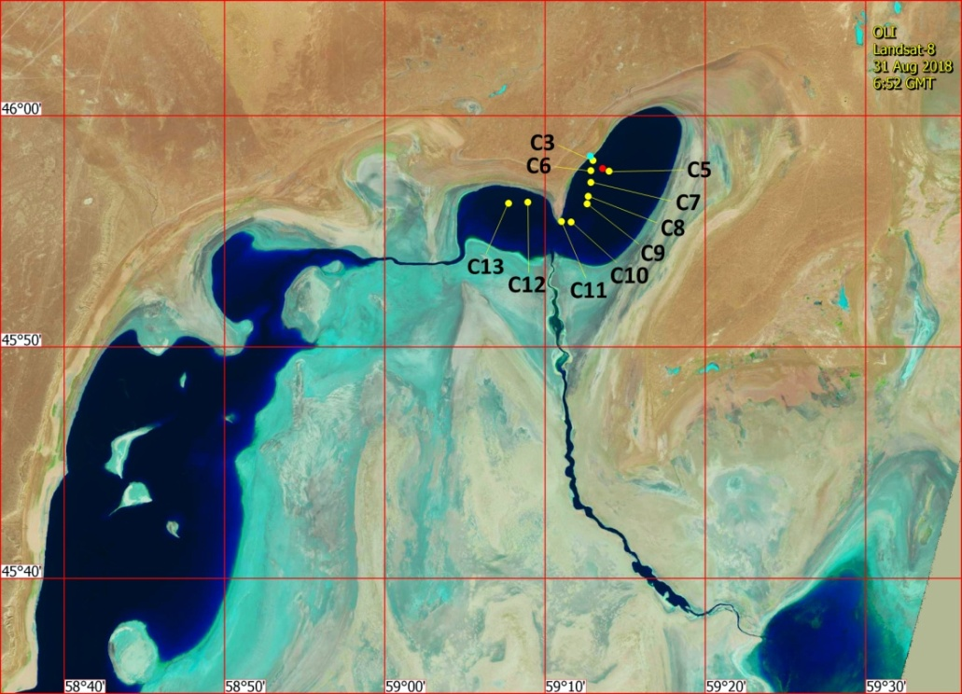
Рисунок 1.1 - Расположение станций в заливе Чернышева

Как видно из рисунка 1.1., обозначены желтыми кружками – станции вертикального профилирования, красными кружками – место заякоренной постановки, голубыми – место отбора грунта.

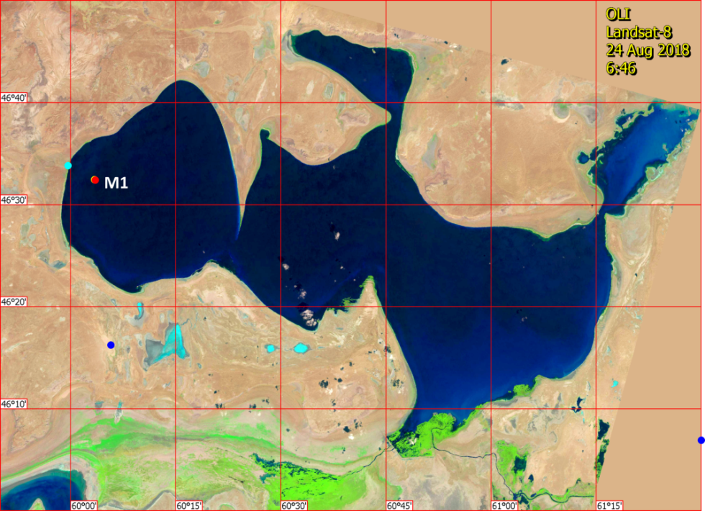
Рисунок 1.2 - Расположение станций в заливе Шевченко Малого Аральского моря

Как видно из рисунка 1.2., обозначены желтыми кружками – станции вертикального профилирования, красными кружками – место заякоренной постановки, голубыми – место отбора грунта. Синими точками показаны места отбора проб воды в р. Сыр-Дарья и грунтовых вод в ауле Акбасты.
В отчете также приведены методики, которые позволяют определять ионный состав как гипергалинный озер, так и слабосоленых источников с использованием автоматического потенциометрического титратора. Данные методики могут применяться для определения ионов в различных по характеристикам водоемах при разных концентрациях ионов. Проверочные измерения показали высокую точность и надежность определения основных ионов в гипергалинном водоеме способом потенциометрического титрования с применением предложенных методик. Определены концентрации основных ионов в образцах воды отдельных водоемов бывшего Аральского моря: залива Чернышова, залива Тщебас и залива Шевченко (Малый Арал) и реки Сырдарьи. Обнаружены существенные отличия компонентного состава и плотности этих когда-то бывших одним целым водоемов между собой, что может свидетельствовать об различии их физических свойств и происходящих в них процессах. Установлены (как сумма солей) значения минерализации исследуемых образцов, измерение которых стандартным гидрофизическим оборудованием по электропроводности приводит к значительным ошибкам из-за отличного от океанического соотношения ионов.

1.2. Проведение оценки влияния межбассейнового обмена на формирование термохалинной структуры водоема и нормы испарения

Впервые соответствующая структура вод в заливе наблюдалась в 2014 г., до этого измерения в этой части западного бассейна не проводились. В экспедициях совместно ИО РАН 2014, 2015 и 2016 гг. в разные сезоны в промежуточном слое фиксировался пик температур, а также постоянные значения температур в придонном слое при изменяющихся значениях температур в верхнем перемешанном слое. Наблюдаемая стратификация вод поддерживается при наличии резкого вертикального градиента солености (см. ниже), препятствующего вертикальному перемешиванию вод. Накопление тепла в летний период происходит на пике мутности в промежуточном слое, положение которого соответствует максимальному вертикальному градиенту солености, теплообмен верхнего перемешанного слоя с придонным практически не наблюдается [Ижицкий и др., 2018]. Следствием являются развитие аноксии и интенсификация процессов метаногенеза в придонном слое [Izhitskayaetal., 2019].
В результате профилирования водной толщи остаточных водоемов Аральского моря были получены сведения о вертикальной гидрофизической структуре вод каждого из них. На приведенных ниже рисунках 1.3-1.5 представлены профили температуры, электропроводности, мутности, концентраций растворенного кислорода и хлорофилла «а».
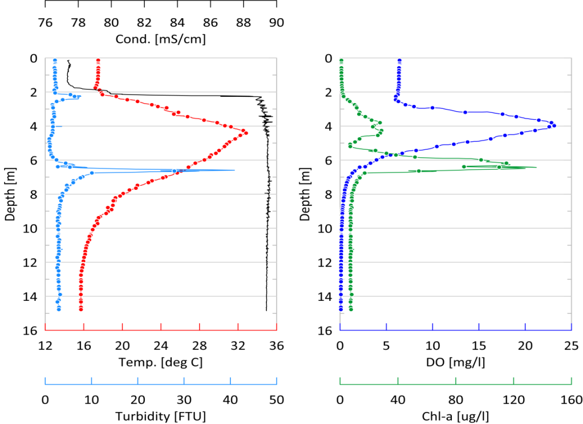
Рисунок 1.3 - Вертикальные гидрофизические структуры вод залива Чернышева

Как видно из рисунка 1.3, вертикальные профили температуры (красный цвет), электропроводности (черный), мутности (голубой), концентраций растворенного кислорода (синий) и хлорофилла «а» (зеленый) в центральной части залива Чернышева (станция С5), полученные 21 сентября 2019 г.
В заливе Чернышева наблюдалась трехслойная структура вод, наблюдаемая в бассейне с 2014 г. Верхний перемешанный слой распространялся до горизонта 2 м. Температура верхнего перемешанного слоя составляла чуть выше 16 ˚С. Ниже располагался слой температурной инверсии и пик максимальных значений температуры (около 33 ˚С) на глубине 4 м. Далее в направлении ко дну значения температуры постепенно снижались, достигая в придонном слое 16 ˚С. Пик температур в промежуточном слое сопровождался максимальными значениями растворенного кислорода. В то же время, максимальные значения флюоресценции хлорофилла и мутности наблюдались в слое ниже пика температур и растворенного кислорода, на глубине 6,5 м. Минимум значений электропроводности наблюдался в верхнем слое 0 – 2 м.
На рисунке 1.4 представлены вертикальные профили измеренных параметров в заливе Тщебас. В период проведения работ в верхнем слое вод залива (0 – 2 м) наблюдались максимальные значения температуры, что, по-видимому, обусловлено дневным радиационным прогревом.

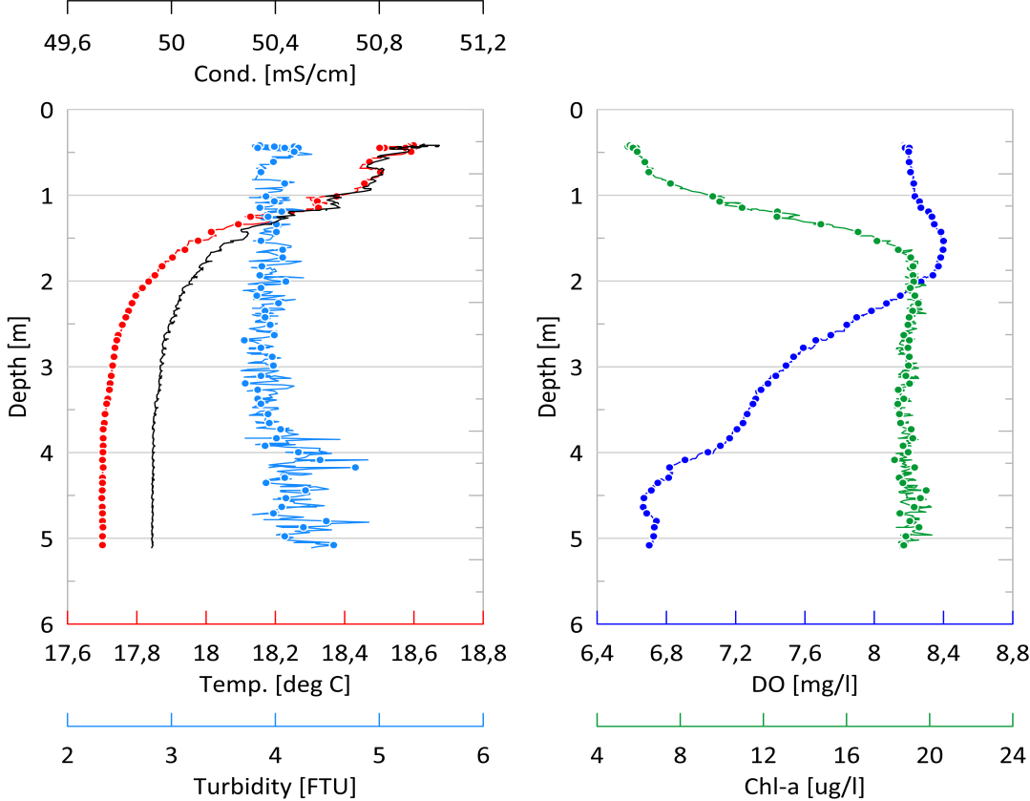
Рисунок 1.4 - Вертикальные гидрофизические структуры вод залива Тщебас

Как видно из рисунка 1.4, Вертикальные профили температуры (красный цвет), электропроводности (черный), мутности (голубой), концентраций растворенного кислорода (синий) и хлорофилла «а» (зеленый) в центральной части залива Тщебас (станция T5), полученные 23 сентября 2019 г. Ниже этот слоя водная толща имела однороднуб структуру по температуре и электропроводности. В верхнем слое также наблюдались максимальные значения концентрации растворенного кислорода и минимальные значения флюоресценции хлорофилла.
На рисунке 1.5. представлены вертикальные распределения измеренных параметров в заливе Шевченко Малого Аральского моря. В период измерений воды залива были перемешаны, наблюдалось лишь незначительное увеличение температуры в поверхностном слое, связанное, по-видимому, с суточным прогревом. Концентрации растворенного кислорода понижались с глубиной, значения флюоресценции хлорофилла наоборот росли.
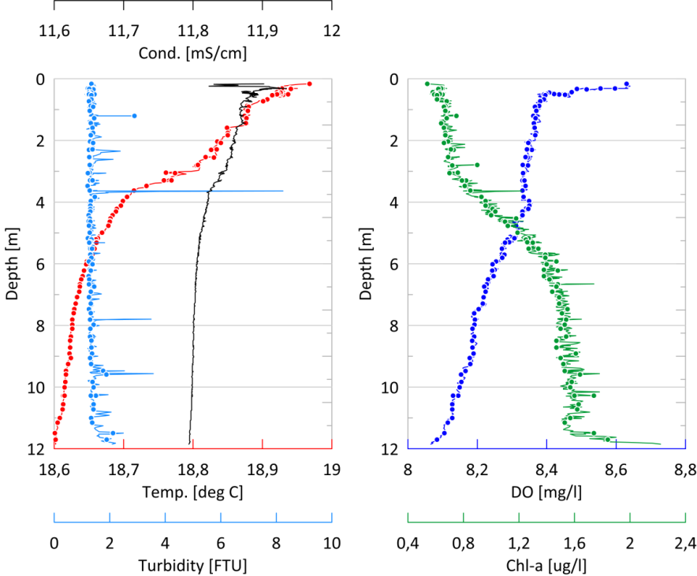
Рисунок 1.5 - Вертикальные гидрофизические структуры вод залива Шевченко

Вертикальные профили температуры (красный цвет), электропроводности (черный), мутности (голубой), концентраций растворенного кислорода (синий) и хлорофилла «а» (зеленый) в центральной части залива Шевченко (станция М1), полученные 23 сентября 2019 г.
На рисунках 1.6-1.10 приведены вертикальные распределения величин температуры, электропроводности, мутности, флюоресценции хлорофилла и концентрации растворенного кислорода на разрезе через центральную часть залива Чернышева западного бассейна Большого Аральского моря.
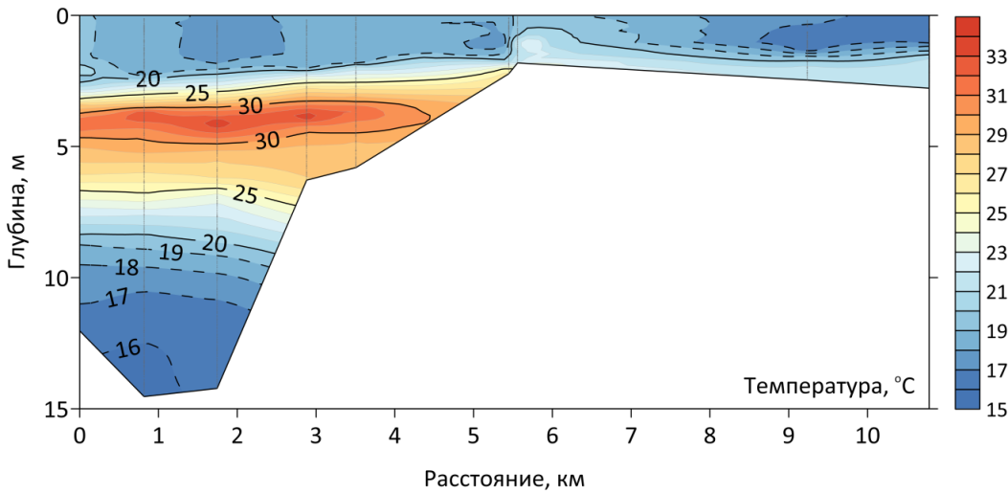
Рисунок 1.6 -Вертикальное распределение величин температуры на разрезе С3 – С13 в заливе Чернышева

В глубоководной части залива наблюдалась описанная выше структура вод с промежуточным максимумом температуры и бескислородным придонным слоем, хорошо выражены также промежуточные пики мутности и флюоресценции хлорофилла. На мелководьях, отделенных от глубоководной части залива мысом (район станций С10 – С11), по-видимому, наблюдались несколько иные по своим характеристикам воды по сравнению с поверхностным слоем глубоководной части залива. Наиболее ярко эти отличия можно отследить по распределению электропроводности и мутности на разрезе. Так, электропроводность поверхностного слоя в центральной части залива была значительно ниже (рисунок 1.7).
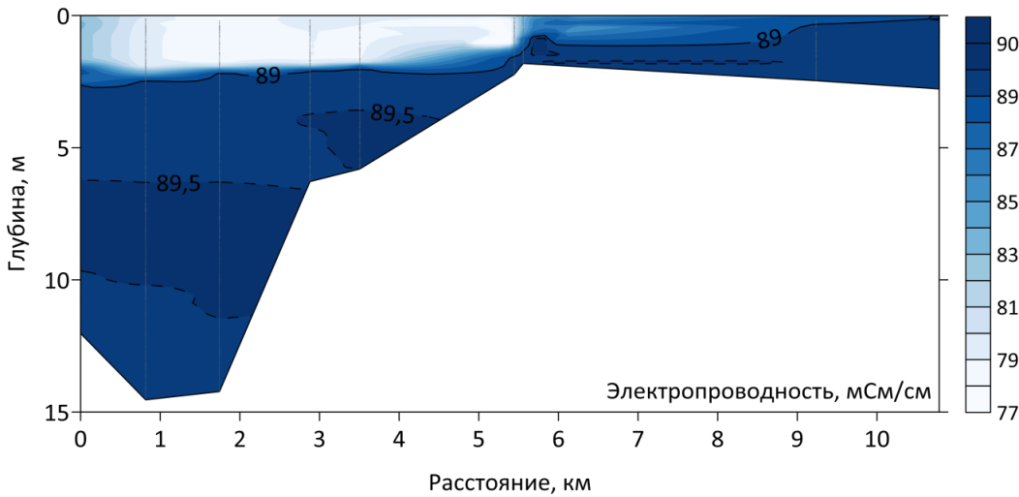
Рисунок 1.7 - Вертикальное распределение величин электропроводности на разрезе С3 – С13 в заливе Чернышева
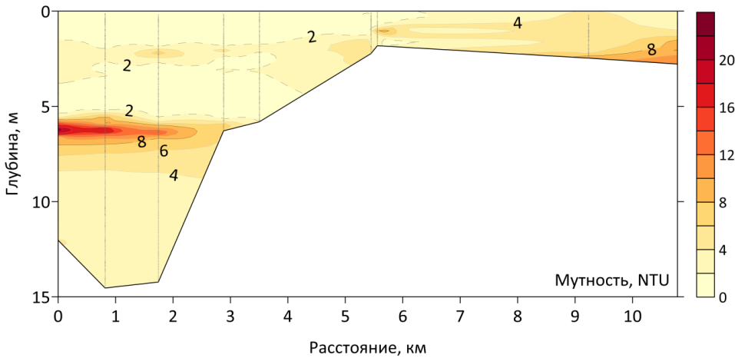
Рисунок 1.8 - Вертикальное распределение величин мутности на разрезе С3 – С13 в заливе Чернышева
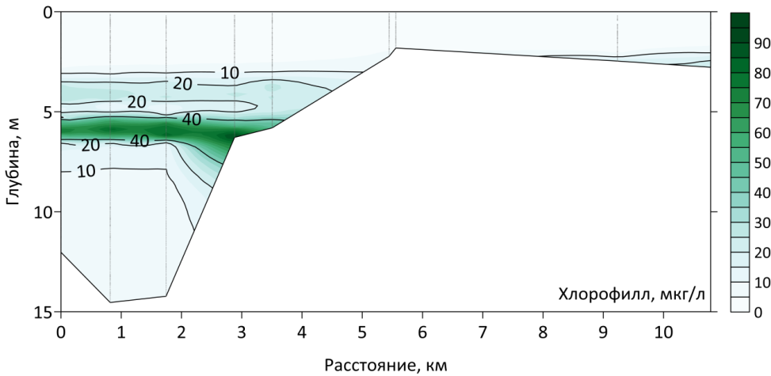
Рисунок 1.9 - Вертикальное распределение величин флюоресценции хлорофилла на разрезе С3 – С13 в заливе Чернышева
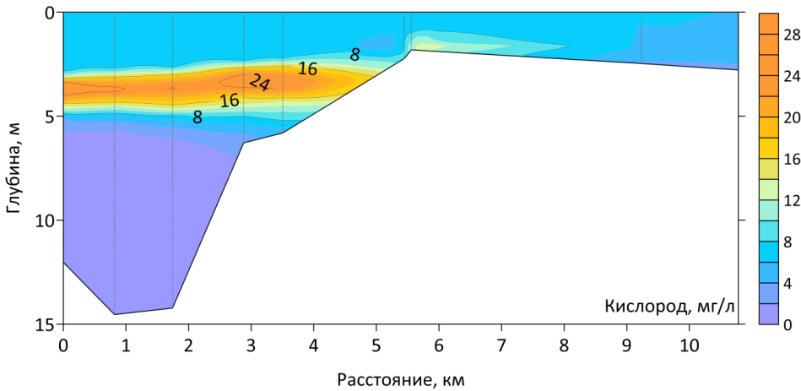
Рисунок 1.10 - Вертикальное распределение величин концентрации растворенного кислорода на разрезе С3 – С13 в заливе Чернышева

По-видимому, наблюдаемая особенность объясняется тем, что более пресные воды, сбрасываемые с плотины Кокарал и поступающие Большой Арал из пролива, распространяются в поверхностном слое глубоководной части залива, а в районе станций С10 – С11 формируется довольно резкий фронт, положение которого определяется прежде всего атмосферным воздействием.
2 Сравнительная оценка стабильности новообразованованных экосистем и АНАЛИЗ ДАННЫХ их зависимости от морфометрических, гидрологических, климатических свойств водоема с целью выявления общих закономерностей для других озер аридной зоны Казахстана

2.1 Ионно-солевой состав как индикатор состояния терминального водоема

По результатам экспедиции «Аральское море – 21» 2018 года в Казахстан сотрудниками лаборатории были проведены гидрохимические и гидрофизические исследования проб воды отдельных водоемов бывшего Аральского моря: залива Чернышева, залива Тщебас, залива Шевченко (Малый Арал) и реки Сырдарья с целью установить основной компонентный (ионный, химический) состав, соленость (суммой солей), рН, общую щелочность (АТ), общий растворенный углерод (ТСО₂) и плотность при 21°C.
Целями исследований были: адаптировать существующие методики определения основного компонентного состава для потенциометрического титрования, дать оценку точности этих методик, определить основной компонентный (химический, ионно-солевой) состав отдельных водоемов бывшего Аральского моря: залива Чернышева, залива Тщебас, залива Шевченко (Малый Арал) и реки Сырдарья, определить их плотность при 21 °C (температуре измерения компонентного состава), определить соленость образцов воды суммой солей.
Химический состав установили аналитическими методами лабораторного определения концентрации галогенов (хлорность), сульфатов, кальция, магния и общего углерода с помощью потенциометрического титрования, а калия – гравиметрическим способом. Натрий определяли как разницу между суммой анионов и катионов в моль-эквивалент, затем пересчитывали в г/кг. Взятые за основу существующие методики определения ионов в морской и питьевой воде модифицировались с учетом особенностей химического состава вод исследуемых водоемов. Ошибка методов (относительное отклонение) измерения основных компонентов составила не более: для галогенов - 1,7%, для сульфатов - 4%, карбонат-ионов – 1,5%, гидро-карбонат ионов – 0,7%, ионов кальция - 4%, магния – 3,2%, калия – 1,3%.
Результаты лабораторных измерений образцов воды отдельных водоемов бывшего Аральского моря и реки Сырдарьи, полученных в экспедиции «Аральское море – 21» 2018 г. представлены в таблице 2.1.
Таблица 2.1 - Результаты физико-химических исследований образцов воды отдельных водоемов бывшего Аральского моря и реки Сырдарьи, полученных в
Название станции | Глубина | pH | Сумма солей | Плотность при 21°C |  | АТ | Анионы, г/кг |  |  | Катионы, г/кг
Название станции | м | pH | г/кг | г/см³ |  | ммоль/л | Cl¯ | SO4²¯ | TCO₂ (HCO₃⁻) | Na⁺ | K⁺ | Ca²⁺ | Mg⁺
Малый Арал
М1 | 0 м | 8.04 | 10.71 | 1.006722 |  | 2919.34 | 2.92 | 3.83 | 0.18 | 2.54 | 0.12 | 0.56 | 0.57
М1 | 11,9 м (дно) | 8.07 | 10.67 | 1.006392 |  | 2912.38 | 2.88 | 3.84 | 0.17 | 2.53 | 0.14 | 0.53 | 0.58
Залив Чернышева, ст. С5
С5 | 0м | 8.14 | 73.61 | 1.059920 |  | 6551.71 | 33.40 | 15.29 | 0.28 | 17.33 | 1.06 | 0.94 | 5.31
С5 | 12.5 м (дно) | 7.18 | 234.87 |  | 1.204784 | 16309.99 | 86.84 | 68.61 | 0.75 | 62.93 | 2.24 | 0.54 | 12.96
Залив Тщебас
Т5 | 0 м | 7.89 | 47.14 | 1.037439 |  | 4558.13 | 17.70 | 13.65 | 0.24 | 11.23 | 0.57 | 0.76 | 3.00
Т5 | 5,1 м  (дно) | 8.16 | 47.47 | 1.037285 |  | 4544.20 | 17.65 | 13.90 | 0.22 | 11.32 | 0.66 | 0.75 | 2.97
река Сырдарья
_ | 0 м | 7.79 | 1.57 | 0.999548 |  | 2596.17 | 0.14 | 0.82 | 0.16 | 0.19 | 0.01 | 0.15 | 0.10

Определение определения концентрации галогенов (хлорность, Сl⁻), сульфатов, кальция, магния, общего углерода и щелочности использовался автоматический потенциометрический титраторMetrohm 905 Titrando (Шейцария). Титратор комплектуется индикаторными электродами, которые фиксируют изменение электродного потенциала в точке эквивалентности (конечной точке титрования) в процессе титрования. Электроды подбираются в соответствии с типом протекающей реакции и определяемым ионом.
Ионы калия измеряли гравиметрическим методом. Концентрацию ионов натрия установили расчетом разницы между известными количествами анионов и катионов. Измерения плотности проводились с помощью плотномера австрийской фирмы AntonPaar серии DMA 5000M , который измеряет плотность и концентрацию различных веществ. Он представляет собой высокоточный прибор, удобный в эксплуатации и имеющий надежную конструкцию. Единицей измерений является г/см³. Точность измерения плотности воды ±0.000001 г/см³. Измерение базируется на методе с использованием колебаний U-образной трубки. Посредством точного определения резонансной частоты и математического преобразования можно измерить плотность образца. Плотность вычисляется из отношения периода колебаний U-образной трубки и эталонного генератора.
В процессе усыхания Аральского моря потеряло более 90% объема. Обмеление и разделение Аральского моря с 1990-го года привело не только к изменению его морфометрических характеристик, но также к глубоким преобразованиям его физического и химического режимов в отдельных частях бывшего Аральского моря [Завьялов и др., 2012].
В отличии от образцов воды Малого Арала и залива Тщебас, в которых наблюдается хорошая циркуляция воды, образец воды из залива Чернышева говорит о меромиктическом состоянии водоема. В нем отмечается сильная халинная и плотностная стратификация и придонные воды имеют в несколько раз большую соленость по сравнению с поверхностными. Соотношения основных ионов в отдельных слоях воды залива Чернышева существенно различаются. Из катионов в придонном образце преобладает Na⁺, K⁺, Ca²⁺ и Mg⁺. Концентрация сульфат ионов в придонном образце значительно выше по сравнению с поверхностным, что возможно связано с их постепенным осаждением и погружением из поверхностных слоев ко дну в условиях отсутствия перемешивания воды.
На рисунке 2.1 приведены примеры концентраций ионов в процентах к общей солености образцов.
Сульфатно-хлоридное соотношение составило: для Малого Арала -1.31 (0 м) и 1.33 (дно); для залива Тщебас - 0.77 (0 м) и 0.79 (дно); для залива Чернышова - 0.46 (0 м) и 0.79 (дно). Это свидетельствует о том, что в процессе падения уровня и разделения Аральского моря на отдельные части химический состав и физические свойства этих отдельных водоемов существенно изменились.
Минеральный (химический, компонентный) состав основных солеобразующих ионов водоема отражает результат взаимодействия воды с другими средами: твердой, т.е. береговыми и подстилающими, а также почвообразующими минералами и породами; газообразной (с воздушной средой) и содержащейся в ней влагой и минеральными компонентами. [Порфирьева и др., 2018]. Анализ данных основного компонентного состава исследуемых образцов позволяет судить о качестве воды и различиях в происходящих в них физических и гидрологических процессах: циркуляции вод, осадкообразовании и др.
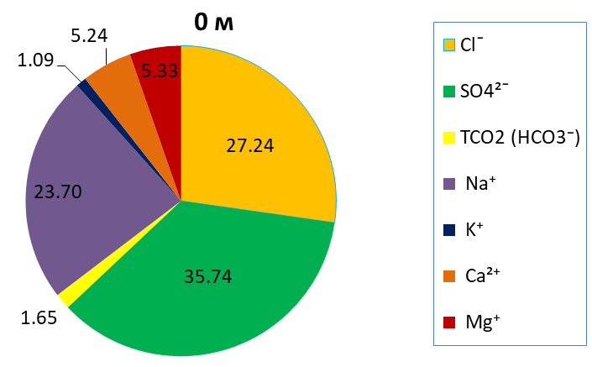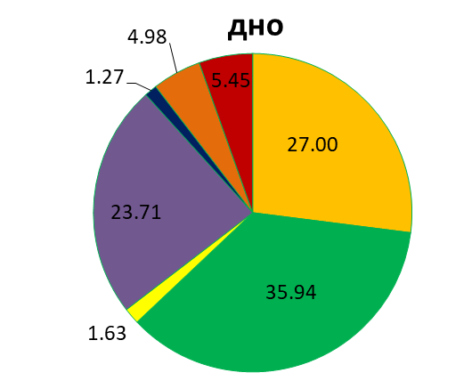
а) Малый Арал (залив Шевченко), S = 10.71, 10.67 г/кг

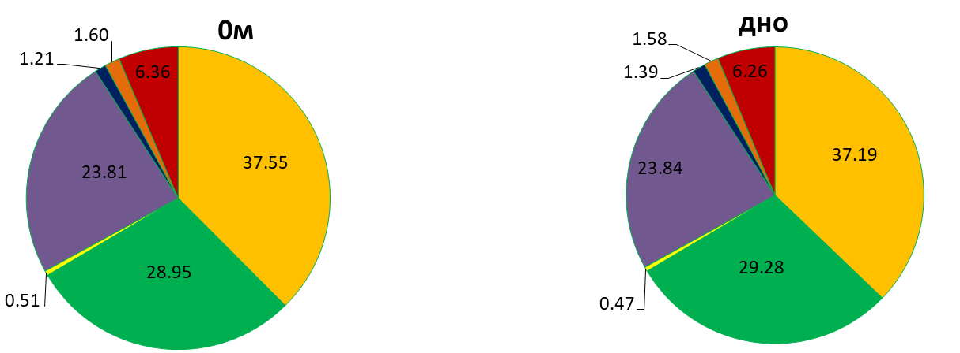
б) Залив Тщебас S = 47.14, 47.47 г/кг

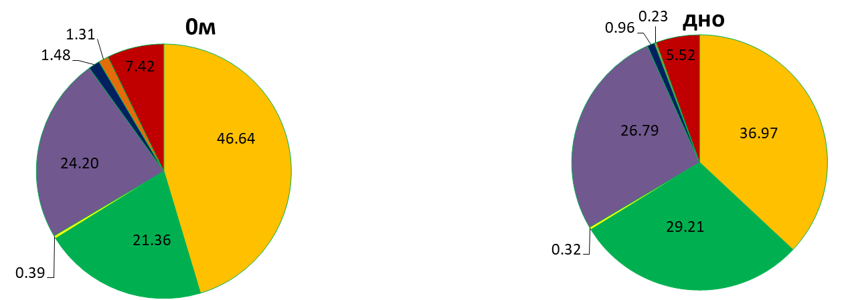
в) Залив Чернышова, ст.С5, S = 71.63, 234.87 г/кг

Рисунок 2.1 - Основной компонентный состав образцов воды отдельных водоемов бывшего Аральского моряв процентном отношении к общей солености образца

2.2 Оценка сезонной изменчивости в наполнении бессточных бассейнах Евразии

В данном исследовании, мы рассмотрели междекадные вариации уровня в 5 отдельно отобранных крупных озерах в трех крупнейших бессточных бассейнах Евразии, Центральная Азия - Казахстан (5 озер)на основе спутниковых альтиметрических продуктов. Спутниковые данные об альтиметрии показали разнородностьдинамики уровня озер, в трех бассейнах. При этом, изменение режима осадков, произошедшее примерно в 1998 и 2005 годах, рассматривается в качестве основногофактора, вынуждающего переломные моменты тенденции уровня озера в этих регионах. Как показано на рисунке 2.2, исследуемый регион включает в себя озерные бассейны, расположенные в Центральной Азии (7 озер), остальные данные озер в отчете приедены в качестве сравнительного анализа и видения общего масштаба, а именно Тибетском плато (3 озера) и Западно-монгольском плато (1 озеро). Основные характеристики выбранных бассейнов озера приведены в таблице 2.2.

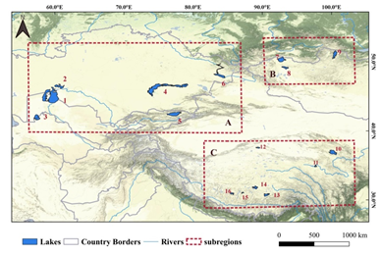
Рисунок 2.2 – Расположение отдельных озер в нашем исследовании.

Прямоугольники представляли пространственную сферу общих эндорхейных областей в A) Центральной Азии, B) Западно-монгольском плато и c) Тибетском плато. Озера Средней Азии включают: 1) Южное Аральское море,2) северно-южное Аральское море, 3) Сарыкамышское, 4) Балхашское, 5) Иссык-кульское, 6) Зайсанское.

Таблица 2.2 –Основные характеристики выбранных терминальных озер в Центральной Азии
Регион | Название озера | Широта, (˚N) | Долгота, (˚E) | Площадь, km2 | Высота, m | Страна
CA | Аральское море | 46.4 | 60.6 | 18999 | 42 | Казахстан,  Узбекистан
CA | Сарыкамышское | 41.9 | 57.4 | 3852 | 5 | Узбекистан
CA | Балхаш | 46.1 | 74.2 | 16683 | 349 | Казахстан
CA | Иссык-куль | 42.4 | 77.3 | 6148 | 1619 | Кыргызстан
CA | Зайсан | 48.1 | 83.9 | 2913 | 379 | Казахстан

Источники данных.
1) Набор данных по уровню воды в озере на основе данных спутниковой альтиметрии.
В нашем исследовании,уровни воды целевых озер были получены из трех глобальных наборов данных: Hydroweb (Crétaux и др. 2011, доступно по адресу: http://hydroweb.theia-land.fr/), G-REALM (Birkett etal. 2017б доступно по адресу:https://ipad.fas.usda.gov/cropexplorer/global_reservoir/) и DAHITI (Schwatke et al. 2015, доступно по адресу https://dahiti.dgfi.tum.de/).
2) Набор метеорологических данных.
В нашем исследовании климатическое воздействие на изменение уровня озера, отражалось бы через региональные осадки и температурныеусловия из продуктов GPCC (Becker и др. 2013, Schneider и др., 2015, Шнайдер и др. 2017), UDEL (Willomott and Masuu., 2012, доступна по адресу: http://climate.geog.udel.edu/ ~ climate/html _ pages/download.html) и CRU (Harris и др. 2014 доступна по адресу: http://www.cru.uea.ac.uk/data).
3) Интеграция данных.
Для интеграции различных наборов об осадках в одну единственную серию данных, был использован простой весовой подход от (Aires 2014) с минимальным значением RMSE. В частности,этот способ использовали в качестве средневзвешенного значения всех продуктов и веса определяли по уровню их погрешности. Во-первых, дисперсию ошибок каждого продукта вычисляли, используя среднее значение продуктов как истинное. Вес суммировали до 1 и рассчитывали как:
$${w_{i}=\frac{1}{σ_{j}^{2 }}}/{\sum_{j=1}^{n}{\frac{1}{σ_{j}^{2 }}}}$$
Где,w_i - вес продукта i, σ_j^ (2) - погрешность продукта I, и n - общее количествопродуктовдляслияния.
4) Анализ тренда.
Мы использовали непараметрический тест Манна-Кендалла (MK) (Kendall 1948, Mann 1945), для обнаружения значимости тенденций во временных рядах уровня воды в озере и связанных с климатом переменных. На MK-тест минимально влияет, ненормализованное распределение переменных (Hamed 2008). Согласно Von Storch (1999), автокорреляция приведет к отказу от нулевой гипотезы отсутствия тренда, когда нулевая гипотеза является истинной. Чтобы устранить эту проблему, "бестрендовое предварительное отбеливание" на основе Yue и др. (2002) и Yue & Wang (2004) были применены до MK-теста, для сохранения величины тренда. Эта комбинация может дать точную оценку тренда процесса автокорреляции, и, следовательно, широко используется в гидрологических и метеорологических временных сериях (Tan, Gan иShao 2017, Gocicи Trajkovich2013, Dadaser-Celik и Cengiz2013). Наклон был оценен, используя метод Сена (Sen1968). В нашем исследовании были приняты уровни значимости α = 0,01 и α = 0,05.
5) Идентификация точек перелома.
Точка изменения была определена в нашем исследовании, когда средства статистически различны. Этот момент будет рассматриваться в качестве возможной отправной точкой нового режима. В этом документе для обнаружения сдвигов метеорологических переменных были применены два метода - тест Петтита (Pettitt 1979) и Байесовский точечный тест изменения (Kim, Suh and Hong 2009, Ruggieri 2013). Pettittest является непараметрическим тестом тренда для оценки возникновения точки изменения, и он широко используется для обнаружения резких изменений в гидрологических и климатических сериях (Yang et al. 2014b, Yang и др. 2012). Тест точки изменения Байесяна, заключается в обнаруженииизменения в неизвестной точке времени и величине сдвига во временном ряду из предположения, что изменение произошло. Этот тест позволяет обнаружить изменения среднего значения, тренда и/или отклонения, используя минимальную длину сегмента между двумя сдвигами. Точка изменения распознается только при обнаружении одной и той же точки двумя методами. А затем вычисляют среднее значение до и после сдвига режима.
6) Климатический эффект на уровне озер.
Уровень озер показал тенденцию к росту как в Центральной Азии, так и на Тибетском плато. Тем не менее, возрастающая структура, проявляющаяся в различиях и характеристиках производительности в этих двух регионах. Например, в 2005 году произошел перелом в уровнеозер в северной части Тибетского плато, а с 2005 года уровень озер испытал значительную тенденцию к повышению. В Центральной Азии, уровень озер постоянно увеличивался примерно до 2005 года, а затем показал колебательное поведение.
Для того, чтобы выявить причины этой гетерогенности в модели уровня озера, мы изучили взаимосвязь между климатическими факторами (т.е. - осадками и температурой воздуха) - и изменением уровня озера. Кумулятивный анализ выявил, пространственную картину в температуре воздуха в Тибетском плато (TP) и Центральной Азии (CA) (рисунок 2.3). В период с 1990 по 1997 год наблюдалась тенденция к снижению, температуры воздуха, которая в период с 1997 по 2005 год заметноснизилась. Тем самым TP и CA переместились в более теплую среду. В западной части TP до 2007 года наблюдались тенденции к повышению температуры воздуха в трех бассейнах озер, за которыми следовали значительные колебания с явным падением температуры в 2012 году. Хотя колебания температуры воздуха были одинаковыми, осадки проявляли различную структуру в СА и ТР. Кроме того, кумулятивные аномальные осадки в бассейнах озера соответствовали динамике уровня озера. Осадки и их совокупное воздействие на основные региональные масштабы играют важную роль в различных закономерностях изменения уровня озера в CAиTP.
8) Режим сдвига осадков и температуры.
Как показано выше, изменения уровня озера и их различные пространственные структуры демонстрируют их связь, с осадками и температурой воздуха над бассейнами озер. Для того, чтобы оценить, окажет ли изменение климатических условий, на дальнейшее влияние изменения уровеня озераили приведет к тенденции изменения уровня озера. Необходимо проверить, произошло ли изменение климата в масштабах бассейна. В данном случае, для оценки точек изменения годовых временных рядов осадков и температуры воздуха применялись два метода.
Изменения режима осадков и температуры в CA, TPи MP были показаны на рисунке 2.4.

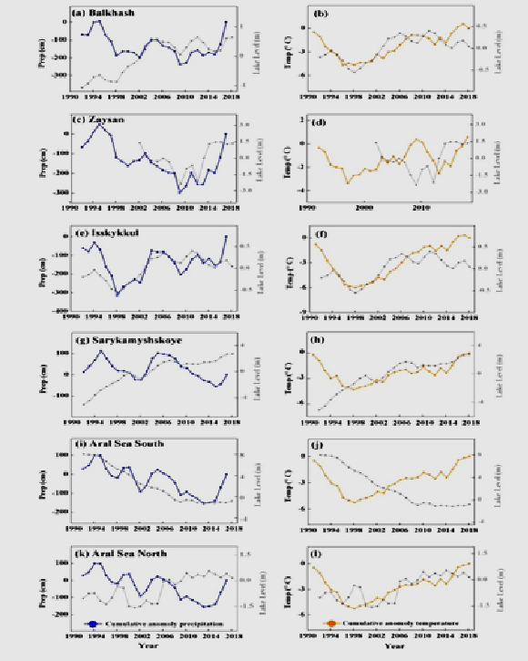

Рисунок 2.3 –Кумулятивные аномальные осадки в бассейнах Евразийских озер

На левой панели - кумулятивные аномалии осадков (синяя линия), а на правой панели - кумулятивные аномалии температуры желтая линия), в масштабе бассейна с 1990 по 2018 год, по сравнению с уровнем озера (серая линия) в Центральной Азии, показанным на оси справа- x.

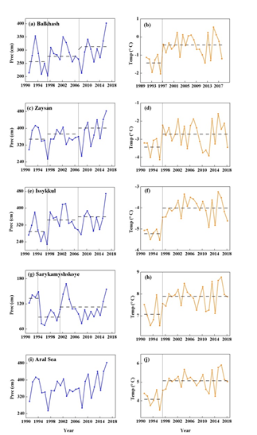

Рисунок 2.4 –Изменения режима осадков и температуры в бассейнах Евразийских озер
Значительное изменение годовых временных рядов осадков (синяя линия) и температуры (оранжевая линия) в масштабах бассейна озера в Центральной Азии. Вертикальные линии представляют годы смены режима. Горизонтальные линии представляют среднее значение каждого режима.

Два сдвига были зафиксированы врекордных осадках в Центральной Азии. Исходя из них,весь период с 1990-2016 годов был разделен на три периода: 1990-1997, 1998-2008 и 2008-2016. Ступенчатое увеличение было обнаружено в три периода: в озере Балхаш, озере Иссык-Куль и озере Зайсан, что поддерживало рост озера в 1997, связанный с изменением режима температуры воздуха в 1997 году, который был документирован для этого региона в прошлых исследованиях. На Тибетском плато смена режима осадков показало несоответствие между Северной и Южной частями. Сдвиг вокруг в 2005 году был обнаружен в северной части (за исключением озера Аяккум, где сдвиг был обнаружен в 2001 году), тогда как в 1997 и 2008 годах был определены, как годы сдвига в южной части. Изменение температуры произошло в 1997 году, как и вCA, изменение режима было связано с поворотным моментом в изменении уровня озера.

Заключение по разделу.
Суть выше изложенного анализа, заключалась в оценке потенциала терминальных озер в качестве точечных индикаторов множественных факторов изменения климата на крупныебессточные бассейны. Таким образом, колебания уровня воды в бессточных озерах могут датьпредставление как о региональном гидрологическом режиме, так и об изменениях глобальной циркуляции. Выявленные закономерности в трех исследуемых регионах, свидетельствуют о наличии разнонаправленных тенденции в TP, CA и MP.
Последовательная структура изменения уровня воды в озерах, охватывающих крупнейшую внутриконтинентальнуюбест-зону эндорхеи, Центральную Азию и Тибетское плато, дает важное представление о влиянии изменения климата для засушливыерегионы Евразии. Последовательный разворот уровня воды в терминальных озёрах от долгосрочного снижения к подъему предпологает кардинальные измененияв атмосферной циркуляции и водного баланса. Пространственная структура уровней озер, по-видимому, связана с климатическими переменными, такими как осадки и температура воздуха, причем большее количество осадков и высокая температура воздуха в бассейнах озер были обнаружены в CA и TP, особенно с 1997 года. Эти два региона переживали изменение климата от теплого и сухого, к теплому и влажному, что также подтверждается несколькими исследованиями (Lioubimtseva и Henebry 2009), Zhao и др. 2017).

3ЧИСЛЕННОЕ МОДЕЛИРОВАНИЕ И ПОЛУЧЕНИЕ МОДЕЛЬНЫХ ДИАГНОСТИЧЕСКИХ И ПРОГНОСТИЧЕСКИХ ОЦЕНОК ВОЗМОЖНЫХ ИЗМЕНЕНИЙ УРОВНЯ И СОСТОЯНИЯ МОРЯ

3.1 Создание эмпирической модели межбассейнового водообмена и надземной составляющей водного баланса

В соответствии с результатами проведенных исследований и заключений промежуточного отчета по гранту за 2018 год, перед исполнителями в текущем 2019 году был поставлен ряд научных задач. Ниже мы приводим перечень соответствующих задач, а также их текущий статус:
1. Поиск современных данных о речном стоке реки Сырдарьи высокой дискретности, которые позволят более точно определить оптимальные модельные параметры.
Были обобщены данные о среднемесячном стоке реки Сырдарьи у гидрологического поста Казалинск за период с 1992 по 2014 год. Полученные данные позволили существенно продвинуться в исследовании современного состояния системы управления водными ресурсами в бассейне Малого Аральского моря.
2. Временная балансировка и уточнение продуктов метеорологического реанализа ERA-40 и ERA-Interim для получения надежных оценок на современный период.
Проведена балансировка и коррекция данных двух климатических реанализов (ERA-40 и ERA-Interim), имеющих разное временное покрытие (1950–2002, 1979–н.в.), а также разные версии моделей атмосферы и алгоритмов усвоения данных наблюдений, позволила получить унифицированный набор данных о температуре воздуха и сумме осадков в бассейне реки Сырдарьи за период с 1950 по 2017 год.
3. Развитие набора физически-обоснованных и статистических моделей формирования речного стока для создания более устойчивого гибридного решения.
Проведено сравнительное исследование различных физически-обоснованных и статистических моделей формирования речного стока, а также выбрана устойчивая стратегия их калибровки, использования и комбинирования.
4. Расчет пресноводного притока к Малому Аральскому морю на основе современных данных о речном стоке реки Сырдарьи, уточненных данных метеорологического и гидрологического реанализов, и разработанной гибридной гидрологической модели.

5. Моделирование водного баланса Малого Аральского моря на основе усовершенствованных входных данных за современный период, включение в модель блока расчета минерализации вод.
Рассчитан пресноводный приток к Малому Аральскому морю за современный период (1993–2017). Полученный результат является первой открытой научно-обоснованной модельной оценкой пресноводного притока за современный период (рисунок 3.1).

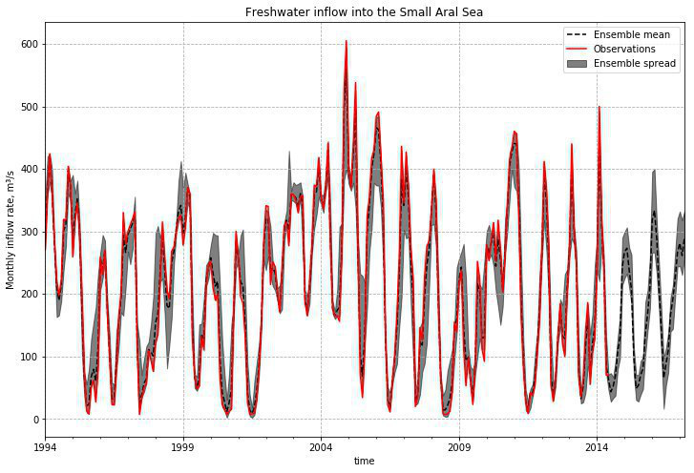
Рисунок 3.1 - Моделирование стока реки Сырдарья за современный период

Красная линия - наблюдения, черная линия - результаты моделирования.

В рамках работ второго года выполнения проекта была усовершенствована модель водного баланса морской части бассейна, получены расчеты приращения объема вод Малого Аральского моря за современный период (2006 - 2017 гг., рисунок 3.2). В расчетах были использованы усовершенствованные данные о речном стоке (см. выше), испарении и осадках. В ходе второго года выполнения проекта в модель также был включен блок расчета минерализации вод (см. ниже - Полученные результаты, пункт 3), проведены расчеты месячных изменений минерализации вод за период с 2006 г. по 2017 г.

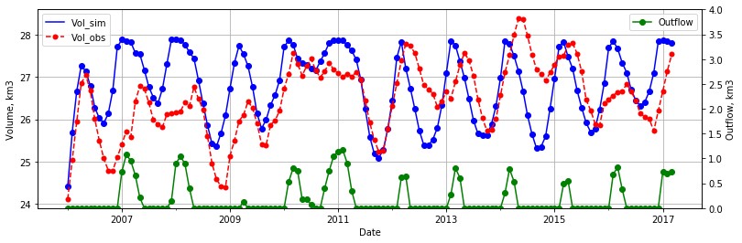

Рисунок 3.2 – Результаты моделирования объема вод Малого Аральского моря за современный период на основе усовершестоваванных входных данных

Синяя линия - объем вод по результатам моделирования, красная линия - объем вод, полученный на основе пересчета спутниковых измерений уровня поверхности моря, зеленая линия - объем сброса вод с плотины Кокарал по данным моделирования.

В ходе работ второго года выполнения проекта в модель водного баланса морской части бассейна был добавлен блок оценки вклада ранее неучтенных в модельных расчетах факторов, а именно межбассейнового водообмена и подземной составляющей. Для этого расчет приращений объема вод Малого Аральского моря был рассмотрен на временном отрезке после 2005 г., когда окочательныйваринат плотины Кокарал был запущен в проливе Берга. Использование в модели современных данных о речном притоке и введение верхнего порога объема вод, обусловленного высотой Кокаральской плотины, позволили получать на выходе месячные данные по объему сбрасываемых с плотины вод (рисунок 3.2, зеленая линия), поступающих впоследствии в залив Тщебас и северную часть западного бассейна Большого Арала.
Также отметим, что использование современных данных о среднемесячных расходах реки Сырдарьи позволило сделать важные выводы о направленности изменений системы управления водными ресурсами в бассейне Малого Аральского моря. Сравнение результатов моделирования пресноводного притока по сценариям “период СССР” (до 1991 года) и “период после развала СССР” (после 1991 года) наглядно демонстрирует, что при сохранении величины годового объема притока, внутрисезонные изменения претерпели существенные изменения. Так, для сценария “период после развала СССР” характерен четкий внутрисезонный ход с максимальным притоком в зимний период (ноябрь–февраль) и минимальным притоком в летний период (июнь–август), в то время как сценарий “период СССР” характеризуются менее выраженной сезонностью в распределении внутригодового стока.
Так, по нашим собственным данным осенью 2014 г. в заливе Шевченко значение минерализации вод составляло 11,1 г/кг [Izhitskiyetal., 2016], что соответствуют полученным модельным расчетам (рисунок 3.3).
Заметим, дельта Сырдарьи находится в непосредственной близости от водослива Кокаральской плотины, что препятствует активной циркуляции пресных речных вод по всему морю и способствует формированию выраженных пространственных неоднородностей в распределении значений минерализации в акватории Малого Арала. Наименьшие значения минерализации характерны для приустьевой области Сырдарьи и района Кокаральской плотины (минерализация 9,1 - 9,4 г/кг по данным ИО РАН, октябрь 2015 г. ), наибольшие значения - для западной части моря (залив Шевченко, минерализация 10,7 г/кг, сентябрь 2018 г.). Тем временем, расчет изменчивости минерализации в рамках разработанной модели позволяет оценивать средние значения для всего моря. Тем не менее, полученные оценки хорошо согласуются с данными измерений и обоснованно отражают процесс перемешивания поступающих речных вод Сырдарьи и солоноватых вод моря, а также периодический сток солоноватых вод через водосброс плотины, создающий условия для постепенного вымывания соли из озера. Таким образом, разработанная модель может быть успешно использована для прогнозирования изменчивости минерализации вод в среднесрочном прогнозе в рамках задач, поставленных на следующий год выполнения проекта.

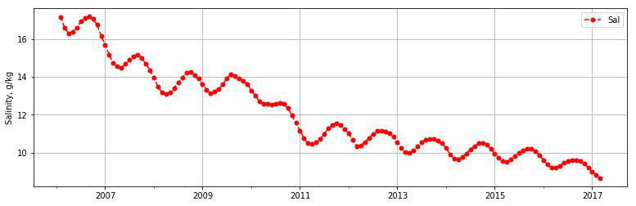

Рисунок 3.3 - Результаты моделирования минерализации вод Малого Аральского моря за современный период на основе усовершестоваванных входных данных

Задачи Проекта за 2019 год являются, во-первых, продолжением работы над основными задачами Проекта, определенными ранее на стадии заявки, и, во-вторых, призваны объединить уже полученные результаты в итоговую открытую версию единого расчетного комплекса. Проведены следующие работы:
- динамическое объединение отдельных модельных блоков в единый расчетный комплекс;
- тестирование устойчивости (робастности) разработанного модельного комплекса;
- валидация модельных блоков на основе новых данных экспедиционных исследований;
- ансамблевые сценарные расчеты составляющих водного баланса Малого Аральского моря за современный период;
- построение методики среднесрочного прогноза составляющих водного баланса Малого Аральского моря на основе открытых данных;
- ансамблевые расчеты составляющих водного баланса Малого Аральского моря на период до 2100 года в соответствии со сценариями прогнозируемых климатических изменений.

Планируемые работы по численному моделированию на следующий 2020 год будут проведены в рамках следующих ожидаемых результатов:
- Комплекс физически обоснованных и статистических моделей, описывающих динамику водного баланса Малого Аральского моря;
- Результаты многокритериальной верификации разработанного модельного комплекса на новых данных экспедиционных исследований;
- Результаты ансамблевых расчетов компонентов водного баланса Малого Аральского моря за современный период;
- Будут получены расчетные характеристики прогнозируемого изменения составляющих водного баланса Малого Аральского моря на период до 2100 года с учетом различных климатических сценариев;
- Публикация итоговых результатов исследования в ведущих рецензируемых научных изданиях.

Заключение по разделу:
За отчетный период в рамках Проекта были продолжены работы по разработке модельного комплекса изменчивости компонент водного баланса Малого Аральского моря. Во-первых, на основе вновь полученных современных данных о речном стоке реки Сырдарьи, уточненных данных метеорологического и гидрологического реанализов, и разработанной гибридной гидрологической модели был рассчитан пресноводный приток к Малому Аральскому морю за период с 1993 г. – 2017 г. Полученный результат является первой открытой научно-обоснованной модельной оценкой пресноводного притока за современный период.Во-вторых, с использованием усовершенствованной модели водного баланса морской части бассейна были получены расчеты приращения объема вод Малого Аральского моря за современный период с 2006 по 2017 г. При этом в модель был добавлен блок оценки объемов межбассейнового водообмена, что позволило получить важнейшие данные по объему сбрасываемых с плотины вод - основной компоненты приходной части водного баланса других остаточных водоемов Аральского моря. В-третьих, в ходе второго года выполнения проекта в модель был также включен блок расчета минерализации вод, позволивший получить данные о месячных изменениях минерализации вод за период с 2006 г. по 2017 г., хорошо согласующиеся с имеющимися данными прямых наблюдений.

4 СПУТНИКОВЫЙ МОНИТОРИНГАРАЛЬСКОГО МОРЯ

4.1 Источники получения спутниковых данных для комплексного мониторинга Аральского региона

Данные космического зондирования являются важной составной частью комплексных исследований Аральского моря. Они позволяют проводить своего рода постоянный «мониторинг» состояния моря, происходящих в нем морфологических изменений с гораздо более высоким временным разрешением, чем экспедиционные исследования. С другой стороны, прямые измерения в экспедициях обеспечивают необходимую натурную «калибровку» спутниковых данных и приносят информацию о глубинных слоях моря. Таким образом, контактные и дистанционные наблюдения взаимно дополняют друг друга. В течение 2019 года в рамках научно-исследовательской работы были продолжены сбор и обработка данных ежемесячных спутниковых наблюдений по Аральскому морю видимого и инфракрасного диапазонов из глобальных порталов хранения спутниковой информации, разработанных NASA (США) и Европейским космическим агентством. Были собраны в зависимости от погодных условий практически ежедневные спутниковые данные по Аральскому морю радиометров MODIS (Aqua-Terra) и VIIRS (SNPP). Кроме того, для более детального анализа состояния акватории и прилегающих территорий было заказано и обработано несколько десятков спутниковых изображений высокого и сверхвысокого разрешения со спутников Landsat-8 и Sentinel-2. Так же впервые был проведен расчет площадей бассейна Западного Арала в течение последних 12 лет и построен график хода изменения площади во времени. Все источники получения спутниковых данных для комплексного мониторинга Аральского региона, используемые в работах текущего года, приведены в нижеследующей таблице 4.1.
Данные сенсоров MODIS и VIIRS (на борту спутников Terra, Aqua и SNPP) обеспечивают возможность следить за изменениями береговой линии моря и выявлять интересные явления в воде, атмосфере и на осушенных участках Аральского моря. На рисунках, представленных в данном разделе и приложении Г, приводится серия из 12 ежемесячных снимков сенсоров MODIS и VIIRS, начиная с конца осени прошлого года и до настоящего момента, выбранные по оптимальным погодным критериям в первой половине каждого из 12 прошедших месяцев. Все снимки сделаны по композитной методике с использованием красного, зеленого и голубого канала для получения изображения в естественных цветах. Данная композиция позволяет выделить неоднородности непосредственно на воде, подчеркнув "глубоководные" и "мелкие" участки, а так же области с избыточным засолением почв, кроме того, с помощью этой методики удается четко разделить заснеженные или покрытые льдом участки. Более детальная картина покрытия с высоким разрешением по данным Ландсата будет приведена ниже.

Таблица 4.1 - Источники получения спутниковых данных для комплексного мониторинга Аральского региона
№ п/п | Спутник-платформа, аппаратура ДЗЗ (страна) | Режим съемки (наименование, полоса съемки, км / пространственное разрешение | Частота съемки | Условия доступа к информационной продукции
 | - Terra/ ОЭС MODIS,  - Aqua/ ОЭС MODIS,  - SNPP/ ОЭС VIIRS  (все – США) | Непрерывный, 2300 км / 250-330м | Ежесуточно 2-3 раза в сутки | Свободная лицензия
 | - LANDSAT-7 / ОЭС ETM+,  - LANDSAT-8 / ОЭС OLI, TIRS (все - США) | Непрерывный, 185 км / 15 м | 1 раз в 7-8 суток | Свободная лицензия
 | - Sentinel-2А(B) / ОЭС (ЕС) | Непрерывный, 290 км / 10 м | 1 раз в 10 суток | Свободная лицензия

4.2 Результаты спутниковых наблюденийдинамики состояния Аральского моря

Таяние льда и снега и последующее заполнение талыми водами (а так же в результате водосброса с Кокаральской плотины) бассейна промежуточного водоема в этом году произошло раньше обычных сроков, уже к началу апреля никакого льда не наблюдалось.нимки последовательно сгруппированы на нижеследующих рисунках 4.1,4.2 и 4.3.

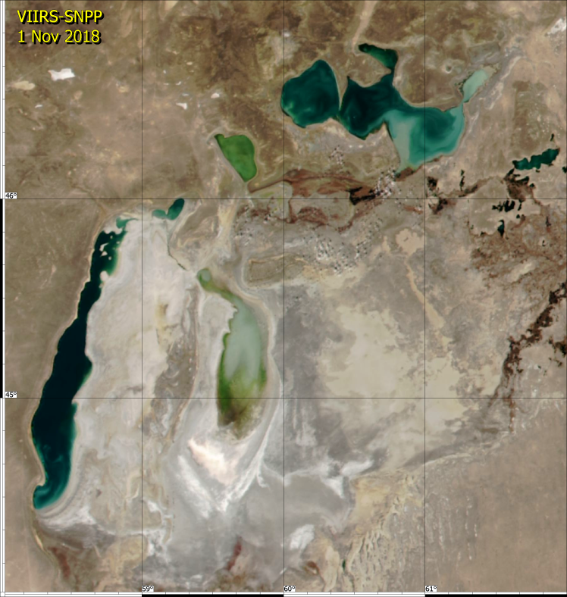 | 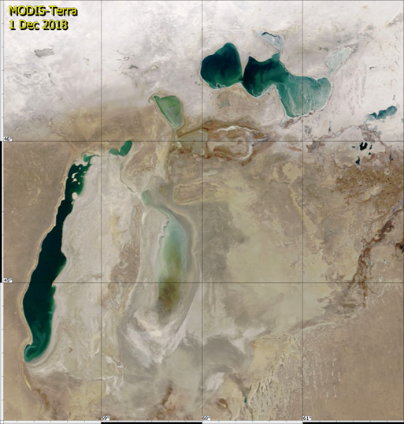
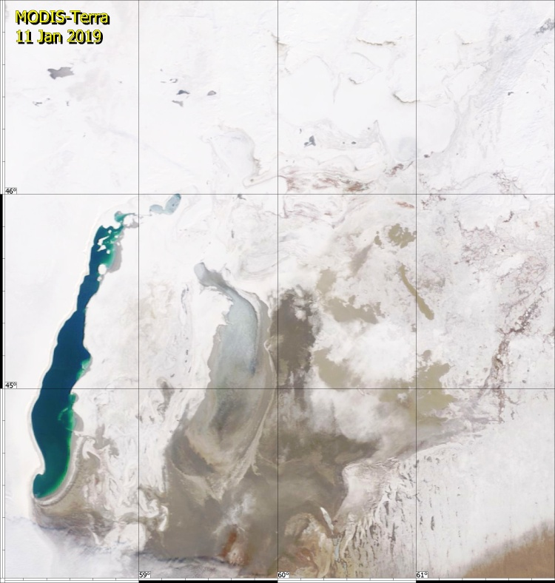 | 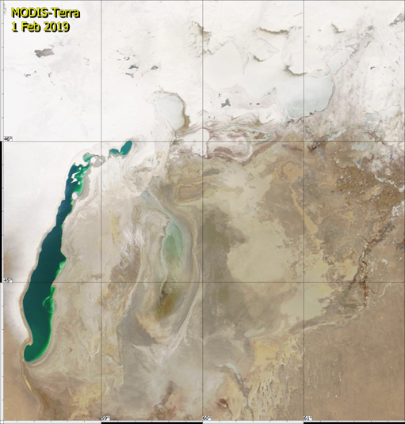

Рисунок 4.1 - Обзорные карты Приаралья с ноября 2018 по февраль 2019 года
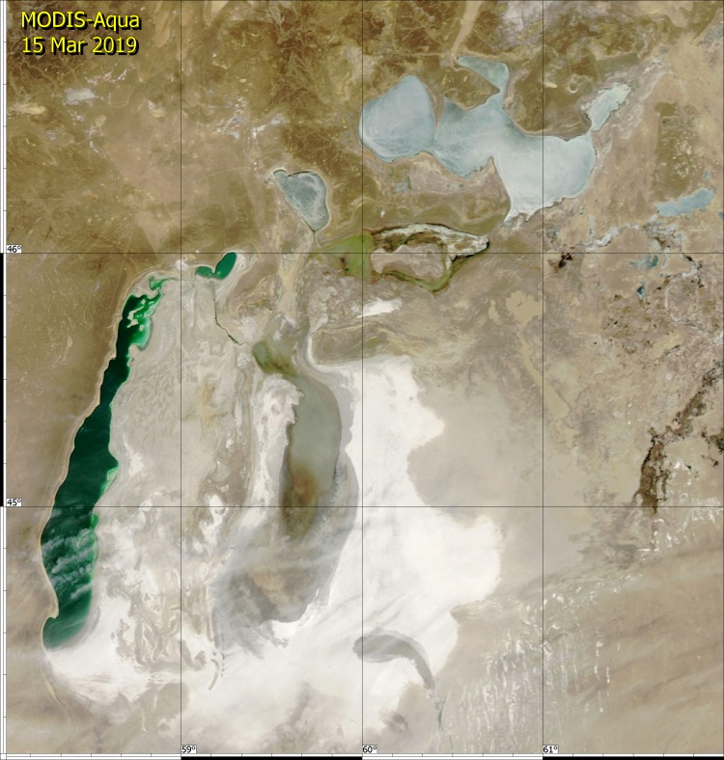 | 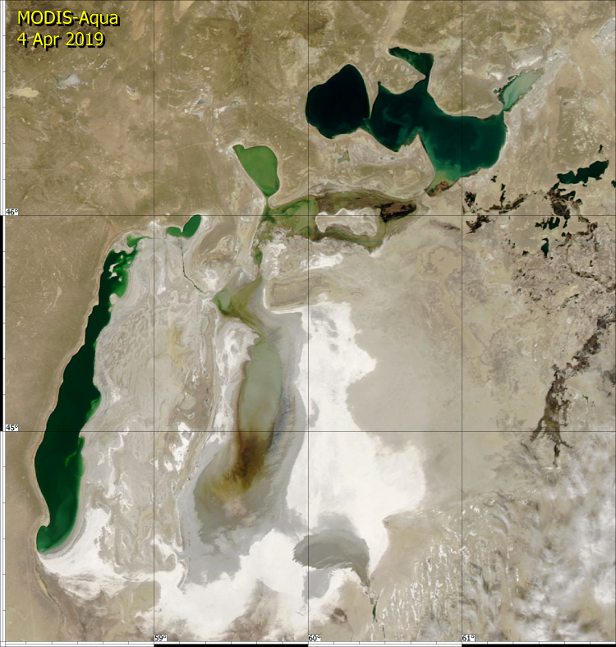
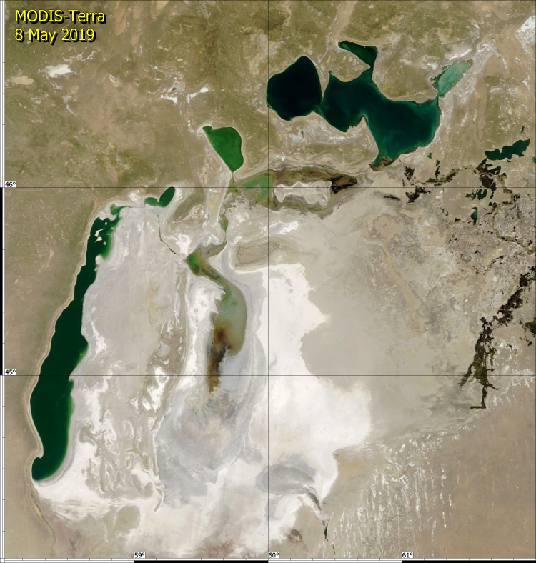 | 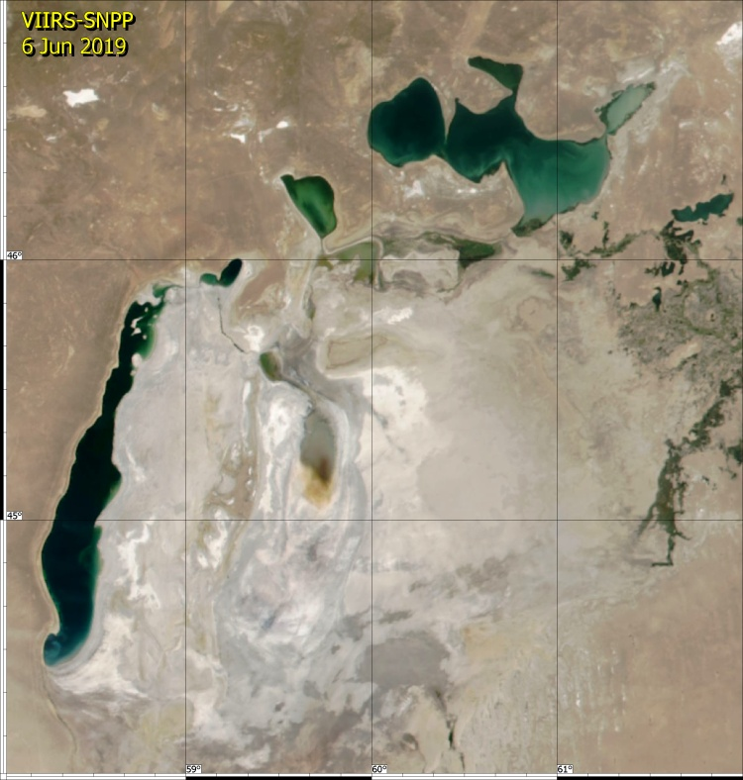

Рисунок 4.2 - Обзорные карты Приаралья с марта по июнь 2019 года

По всей видимости малоснежная зима, небольшое поступление талой воды, а так же полное отсутствие подпитки водой из Амударьи, вызываемое в отдельные годы летним таянием ледников (характерный пример за позапрошлый год приведен ниже на рисунке 4.4), привели к тому, что Восточный бассейн Большого Арала к середине лета полностью пересох.
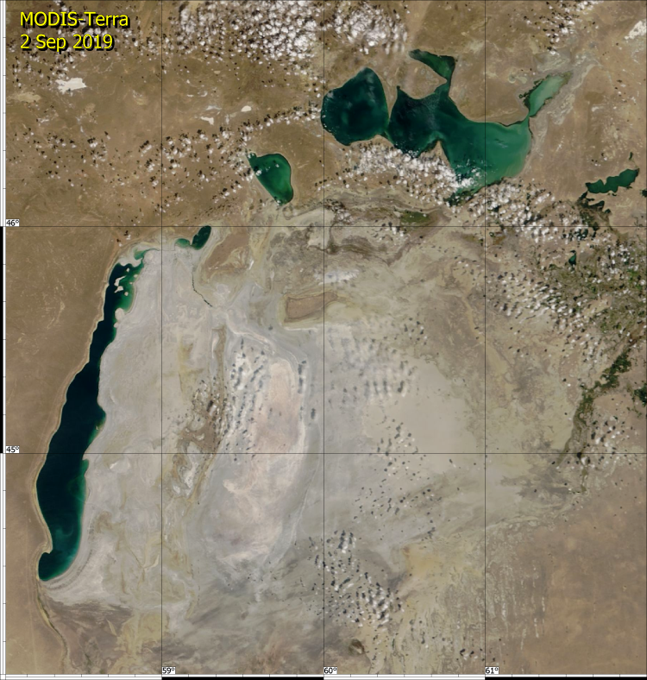 | 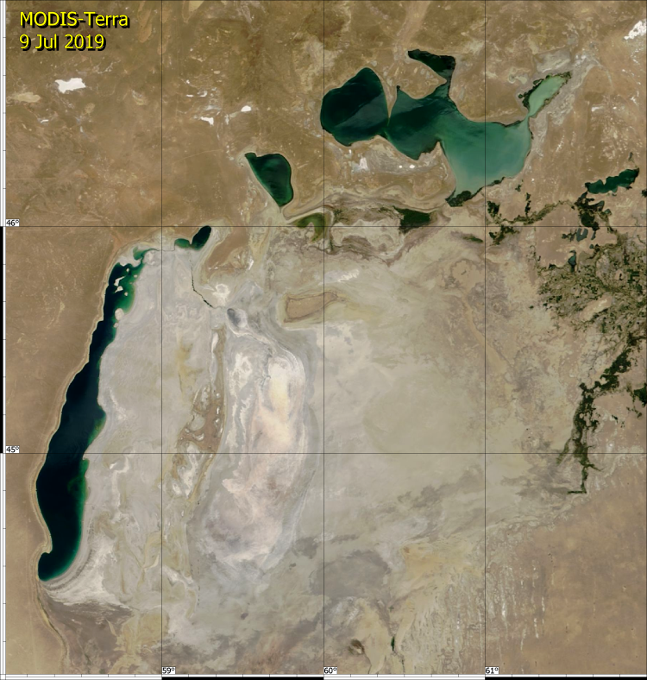
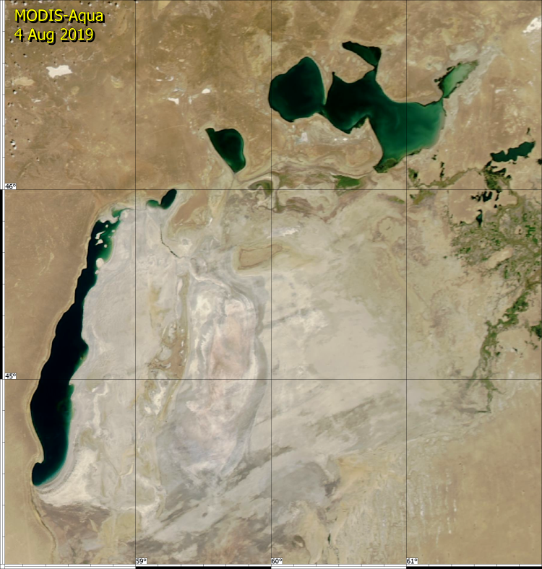 | 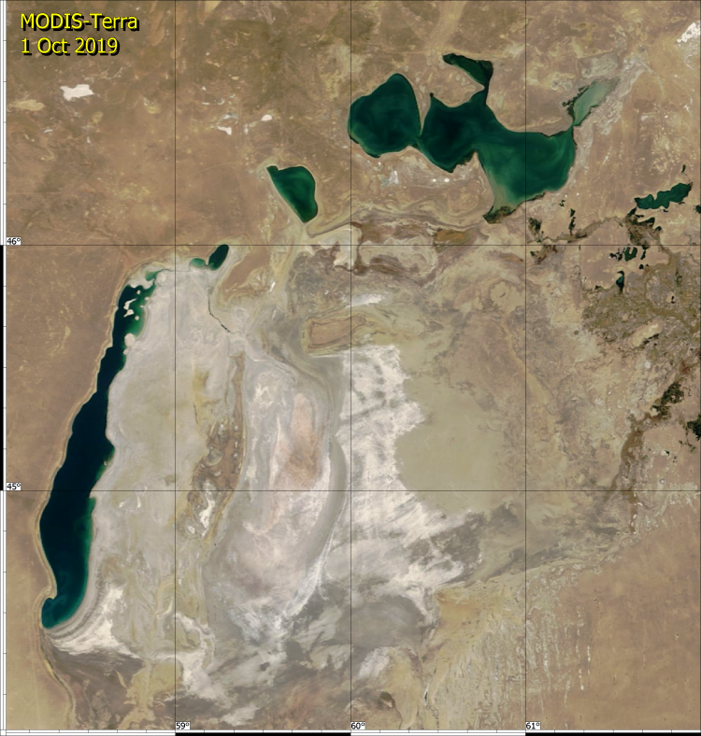

Рисунок 4.3 - Обзорные карты Приаралья с июля по октябрь 2019 года

После прекращения водосброса из Малого моря за счет пересыхания промежуточного бассейна уже к маю залив Тщебас отделился от него, образовав отдельный водоем без соединения с остальными бассейнами, что повторяется уже не первый год. Как следствие малого поступления воды ускоренными темпами продолжается падение уровня в Западном бассейне. Уже к середине лета прекратился всякий водообмен через пролив с Восточным бассейном по причине его полного пересыхания, ниже на снимках сверхвысокого разрешения будет показано, что даже упомянутый пролив отделился от обоих бассейнов и не пересыхает полностью лишь по причине достаточной глубины. Это же касается и недавно образовавшегося пролива между Западным бассейном и заливом Чернышова, который лишь за счет своей глубины поддерживает водообмен между ними.
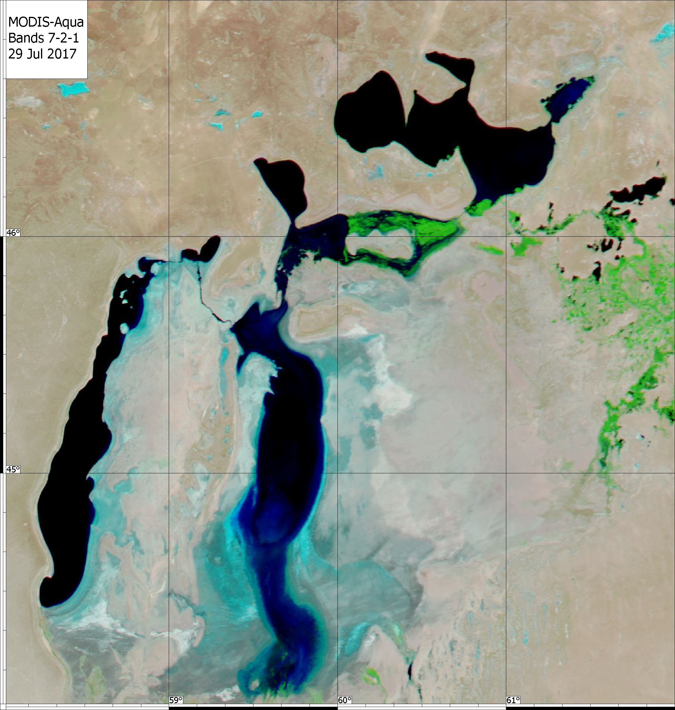

Рисунок 4.4 – Характерный пример заполнения Восточного бассейна водами Амударьи в результате таяния ледников жарким летом 2017 года
В 2019 году ничего подобного не наблюдалось, что ускорило высыхание Восточного бассейна.
Анализ нынешнего самого низкого уровня воды в Большом Арале за весь период наблюдений и рассмотрение 12-месячного цикла заполнения и пересыхания за прошедший год по приведенным снимкам побудили нас сделать оценки скорости падения уровня за последние 12 лет. Для этого были выбраны снимки MODIS и VIIRS по каждому году, начиная с 2008, причем полученные в начале лета, когда уровень воды после весеннего таяния максимальный. Была проведена необходимая первичная обработка данных упомянутых сенсоров для получения бинаризованных снимков, по которым уже можно рассчитывать площади водного зеркала. Для расчетов был выбран только Западный бассейн, поскольку заполняемость Восточного бассейна все последние годы носит хаотический характер и сильно зависит от климатических характеристик данного конкретного года. Площади по каждому году получены путем расчета отношения площади выделенной области, соответствующей водному зеркалу бассейна, к общей площади выбранного прямоугольного района. Для каждого из 12 снимков произведен подсчет количества пикселей в бинаризованной области, а так же общее количество пикселей в выбранном шаблоне, синхронном для всего набора снимков. Зная площадь этого шаблона, исходя из известных заданных заранее координат, а так же площадь каждого пикселя на изображении, исходя из заданного пространственного разрешения готового снимка, легко получить искомую площадь по каждому году. Результаты в виде последовательного ряда снимков с бинаризованной областью водного зеркала и соответствующей ей площадью представлены на рисунке 1, приложении Г, а графическое представление расчетов площадей за 12 лет дано на рисунке 2, приложении Г,Как видим за исключением отдельных периодов площадь бассейна, а значит и уровень воды в Западном Арале, неуклонно снижалась, достигнув в нынешнем году своего наименьшего значения за весь период наблюдений. По сравнению с 2008 годом площадь сократилась почти в 2 раза и по всей видимости продолжит уменьшаться в последующие годы.
Особенно заметно это сокращение в районе залива Чернышова, где все последние годы один за одним проступают из воды новые острова, соответствующие имеющимся отмелям, и, как уже упоминалось, сам залив отделился от основного бассейна тонким, но глубоким проливом, пока сохраняющим водообмен между ними. На приведенных рисунках 3-4, приложении Г,даны самые последние из полученных в этом году снимков сверхвысокого разрешения. Даже при разнице между ними всего 10 дней заметно, что процесс высыхания и наступление суши на пролив продолжаются непрерывно.
На приведенных снимках так же заметно, что пролив между Западным и Восточным бассейном частично пересох, а оставшаяся в нем вода не высыхает окончательно из-за достаточной глубины этого пролива. Никакого водообмена через этот пролив с начала лета не наблюдалось по причине полного пересыхания Восточного бассейна. Одной из причин этого, как выше упоминалось, стал низкий водосброс через Кокаральскую плотину, вызванный небольшим поступлением талой воды. На приводимых рисунках 5-7, приложении Г,заметно, что ледовый покров в этом году в Большом Арале не устанавливался, снега выпало небольшое количество, а потому водосброс через плотину иссяк уже к концу весны.
Температура поверхности моря является важным показателем состояния всей экосистемы, позволяющим выявить потенциальные области сильного прогрева с точки зрения образования заморных явлений и появления токсичных водорослей. На рисунках 8-10, приложении Г,приведены расчеты температуры по данным прибора TIRSсо спутника Landsat-8 для бассейна Малого Арала, разрешение прибора по поверхности около 60 м.

Заключениепо разделу.
Проведенный спутниковый мониторинг показал достаточную эффективность комплексной оценки состояния экосистемы Аральского региона и всей прилегающей территории, он позволил оперативно и с высокой достоверностью оценить динамику изменения береговой линии, а так же воздействие антропогенных и климатических факторов. Пространственное разрешение данных спутникового зондирования позволяло контролировать образование ледового покрова, оценивать затопление или осушение отдельных участков, выявлять различные природные явления и прогнозировать возможные изменения. Наряду с контактными полевыми измерениями и численным моделированием спутниковый мониторинг явился неотъемлемой частью проведенной научно-исследовательской работы.

ЗАКЛЮЧЕНИЕ

По 1-й главе:
Проведенные исследования позволили получить новейшие актуальные данные о гидрофизическом и гидрохимическом состоянии экосистемы остаточных водоемов Аральского моря. В ходе экспедиции впервые была проведена долговременная постановка термисторной косы в Малом Аральском море. Кроме того, впервые были получены данные о литолого-минералогическом составе взвешенного вещества водной толщи остаточных водоемов и прибрежных осадочных отложений.
Первичный анализ проведенных измерений в сравнении с аналогичными данными прошлых лет показывает, что межгодовая изменчивость гидрофизических параметров в Малом Аральском море проявляется наименее заметно, состояние водоема приблизилось к «условно-естественному». В заливе Чернышева по-прежнему наблюдается характерная для гелиотермальных водоемов структура вод с наличием температурной инверсии, сохраняется резкая стратификация, препятствующая вентиляции придонного слоя. Однако, стоит отметить заметноераспреснение поверхностного слоя под воздействием, по-видимому, сбрасываемых с плотины Кокарал вод Малого Арала.
По 2-й главе:
В результате исследований междекадных вариации уровня и динамики уровня озер Центральной Азии, выполнены оценки потенциала терминальных озер в качестве точечных индикаторов множественных факторов изменения климата на крупныебессточные бассейны. Колебания уровня воды в бессточных озерах могут датьпредставление как о региональном гидрологическом режиме, так и об изменениях глобальной циркуляции. Последовательная структура изменения уровня воды в озерах Центральной Азии и Тибетского плато, дает важное представление о влиянии изменения климата для засушливых регионов Евразии. Последовательный разворот уровня воды в терминальных озёрах от долгосрочного снижения к подъему предпологает кардинальные измененияв атмосферной циркуляции и водного баланса. В этом случае будущая стабилизация уровня воды в Аральском морестанет результатом тех же крупномасштабных процессов, вызывающих повышение уровня воды в других озерах Центральной Азии.
По 3-й главе:
Получение новых данных о расходе реки Сырдарьи на гидрологичеком посте Казалинск (по результатам натурных исследований) инициировало работу по уточнению и оптимизации разработанной ранее гибридной модели пресноводного притока в Малое Аральское море. Данная работа включала в себя несколько этапов. На первом этапе был проведен расчет суммарного стока с зоны формирования речного стока бассейна Малого Аральского моря за период с 1979 по 2017 годы на основе данных реанализа ERA-Interim, которые были скорректированы для соответствия данным реанализа ERA-40 (1950–2002), на основе которого проводилась первичная калибровка физически обоснованных гидрологических моделей. Полученная обновленная модельная оценка суммарного речного стока в зоне формирования стока бассейна Малого Аральского моря в дальнейшем используется в качестве одного из предикторов, описывающих пресноводный приток в море. На втором этапе данные реанализа ERA-Interim по слою атмосферных осадков и среднесуточной температуре воздуха были осреднены для трех частей зоны трансформации речного стока, а также для зоны формирования стока бассейна Малого Аральского моря. Полученные метеорологические данные были также использованы в качестве предикторов пресноводного притока в море. На третьем этапе все подготовленные данные о предикторах пресноводного притока были скомбинированы в одну базу данных, которая была использована для обучения (оптимизации параметров) новых статистических моделей, основанных на алгоритмах случайного леса и градиентного бустинга над решающими деревьями, и описывающих современную динамику пресноводного притока к Малому Аральскому морю. Оценка эффективности обновленных моделей показала, что коэффициент Нэша-Сатклиффа вырос с 0.58–0.6 (для моделей, разработанных на предыдущем этапе) до 0.71–0.73, что свидетельствует о хорошем качестве предложенной гибридной модели формирования и трансформации речного стока. Ансамблевая постановка задачи оптимизации параметров для использованных моделей машинного обучения (перекрестная валидация методом исключенного значения) дала возможность также определить величину структурной неопределенности оценок пресноводного притока с использованием гидробной модели. Сравнение с данными, полученными ранее, показывает существенное снижение структурной неопределенности, что говорит о стабилизации системы управления водными ресурсами в рассматриваемом бассейне.
Анализ результатов моделирования показывает, что пресноводный приток в Малое Аральское море определяется главным образом суммарным стоком речной воды, образующейся в зоне формирования. Динамика водного режима зоны формирования устанавливает величину доступных водных ресурсов, исходя из которой впоследствии принимаются решения по регулированию и перераспределению речного стока в бассейне Сырдарьи. Так, в многоводные годы образующийся избыток доступных водных ресурсов приводит к увеличению попусков в Малое Аральское море. Однако, стоит отметить, что если до 2010 года излишки воды поступали в море равномерно в течение летнего периода, то в последнее время прослеживается тенденция создания глубокого дефицита в июне, при последующем куполообразном попуске с июля по сентябрь. Таким образом, не представляется возможным четко разделить влияние климатических (изменения количества осадков, приземной температуры воздуха) и антропогенных (регулирование речного стока) факторов на пресноводный приток к Малому Аральскому морю из-за их тесной связи. Стоит подчеркнуть, что направленных изменений суммы осадков или приземной температуры в бассейне Сырдарьи в целом, и характерных гидрологических зонах (формирования и трансформации речного стока), в частности, не наблюдается.
Проведенные модельные расчеты за современный период демонстрируют отчетливый тренд снижения минерализации вод Малого Аральского моря после запуска Кокаральской плотины. Следует отметить постепенное снижение интенсивности распресения к концу периода модельных расчетов, связанное со стабилизационной реакцией экосистемы на запуск плотины. На фоне общего снижения минерализации вод моря прослеживаются также и сезонные колебания, вызванные интенсивным испарением в летний период. Полученные результаты хорошо согласуются с немногочисленными опубликованными данными по минерализации вод Малого Аральского моря.
По 4-й главе:
Проведенный спутниковый мониторинг показал достаточную эффективность комплексной оценки состояния экосистемы Аральского региона и всей прилегающей территории, он позволил оперативно и с высокой достоверностью оценить динамику изменения береговой линии, а так же воздействие антропогенных и климатических факторов.
При анализе приведенной серии снимков обращает на себя внимание небольшой уровень снежного покрытия рассматриваемого участка Аральского бассейна. В отличие от многих предыдущих годов, мы можем наблюдать снежный покров в основном в северной части региона, который начинает исчезать еще до начала февраля. Так же следует отметить, что прошедшая зима оказалась в целом мягкой и не привела к установлению ледового покрова на всех наблюдаемых бассейнах, стойкий ледовый покров отмечался лишь на распресненных водоемах Северного Арала, тогда как Большой Арал, его западная и восточная части, льдом практически не покрывался.

СПИСОК ИСПОЛЬЗОВАННЫХ ИСТОЧНИКОВ

- Бортник В. И., Чистяева С. П. Аральское море. Гидрометеорология и гидрохимия морей СССР //Л.: Гидрометеоиздат. – 1990.
- ГОСТ 17.1.5.05-85 Охрана природы (ССОП). Гидросфера. Общие требования к отбору проб поверхностных и морских вод, льда и атмосферных осадков.
- ГОСТ 4245-72 Вода питьевая. Методы определения содержания хлоридов
- ГОСТ 31940-2012 Вода питьевая. Методы определения содержания сульфатов
- ГОСТ 23268.7-78 Воды минеральные питьевые лечебные, лечебно-столовые и природные столовые. Методы определения ионов калия.
- ГОСТ 4245-72 Вода питьевая. Методы определения содержания хлоридов
- Завьялов П.О., Е.Г. Арашкевич и др., Большое Аральское море в начале XXI века: физика, биология, химия, Институт океанологии им. П.П. Ширшова РАН. – М., Наука, 2012, С. 100-113. ISBN 978-5-02-037987-9
- Ижицкий А.С, Кириллин Г.Б., Завьялов П.О. Аральское море как природный «солнечный пруд»: экстремальные условия температуры и перемешивания // Conference: TheInternationalSymposium “MesoscaleandSubmesoscaleProcessesintheHydrosphereandAtmosphere” 2018. DOI: 10.29006/978-5-9901449-4-1-2018-45
- Комплексонометрическое титрование//Методические указания к выполнению лабораторных работ по курсу количественного химического анализа. Сост. К.И. Яковлев, А.И. Стеценко. СПб.:СПХФА, 2003. 48 , C. 8 - 39, с.IBSN 5-8085-0196-2
- Методика выполнения измерений массовой концентрации сульфат-ионов в воде и водных растворах потенциометрическим методом с помощью ионоселективных электродов «ЭКОМ-Ва».Разработчик: ООО НПП «ЭКОНИКС», св-во об аттестации № 35-07 от 11.05.2007 г. М. 2007.
- Порфирьева А.В. П60 Гидрохимический анализ: учеб.пособие / А.В. Порфирьева, Г.К. Зиятдинова, Э.П. Медянцева и др. – Казань: Изд-во Казан.унта, 2018. – 88 с.
- Руководство по эксплуатации DMA 4100 MDMA 4500 MDMA 5000 M Версия программного обеспечения: V1.70. Номер документа: C76IB01F.fm. Дата: 15 января 2010 г. Опубликовано AntonPaar. Напечатано: AntonPaar, Австрия Copyright © 2010 AntonPaarGmbH, Грац, Австрия, С. 135.
- Руководство по химическому анализу морских вод. РД 52.10.243-92. С.Г. Орадовский и др .СПб: ГИДРОМЕТЕОИЗДАТ, 1993.
- Culkin, F. and Cox, R.A. (1966).Sodium, potassium, magnesium, calcium and strontium in seawater.DeepSeaResearch 13: 789-804.
- Food Potentiometric Analysis Collection.Food PAC 6.6055.003.Metrohm Methods for the Titrimetric/Potentiometric Analysis оf Foodstuffs. 8.110.1911.
- Izhitskaya E.S., Egorov A.V., Zavialov P.O., Yakushev E.V., Izhitskiy A.S. Dissolved methane in the residual basins of the Aral Sea. Environmental Research Letters, 2019. In print
- Izhitskiy, A. S., Zavialov, P.O., Sapozhnikov, P.V., Kirillin, G.B., Grossart, H.P., Kalinina, O.Y., Zalota, A.K., Goncharenko, I.V., Kurbaniyazov, A.K. Present state of the Aral Sea: diverging physical and biological characteristics of the residual basins. Scientific Reports, 6, 23906; doi: 10.1038/srep23906 (2016)
- Kremling, K., Determination of major constituents, Chapter 11, Methods of Seawater Analysis, 229–251, Kiel, Germany (1999).
- Millero Frank J. Chemical Oceanography, 4th Edition. CRCPress, 2013, 0422.
- Peter Bruttel, revised by Iris Kalkman and Lucia Meier. Monograph, Complexometric (Chelometric) Titrations, Subject to modifications, Layout Ecknauer+Schoch ASW, printed in Switzerland by Metrohm AG, CH-9100 Herisau 8.108.5042EN – 2016-04, р. 49.

ПРИЛОЖЕНИЕ А
Календарный план работ
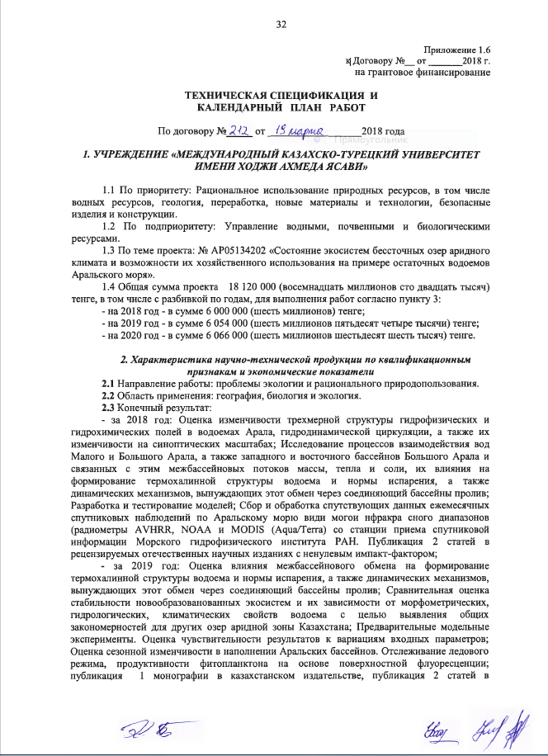
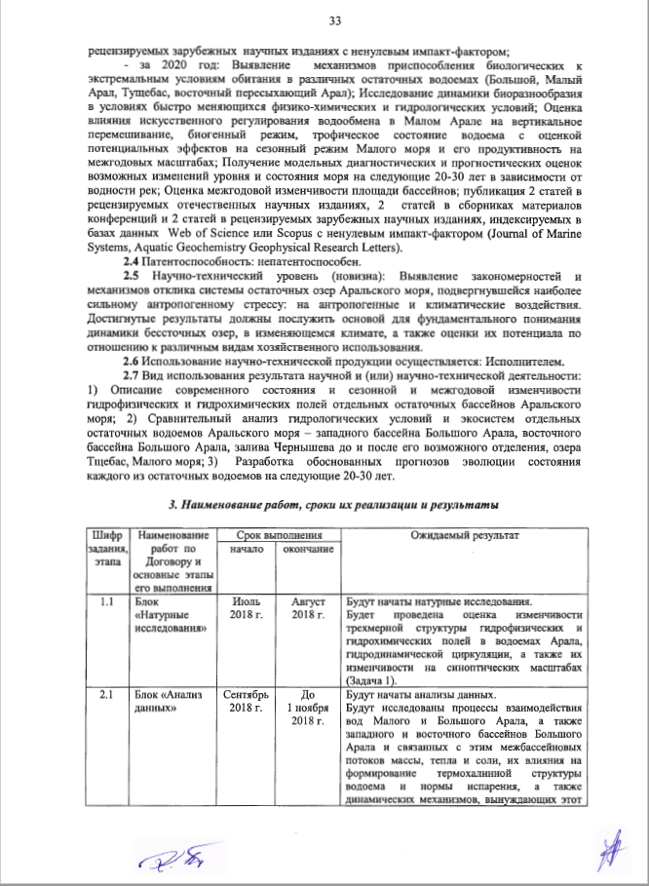
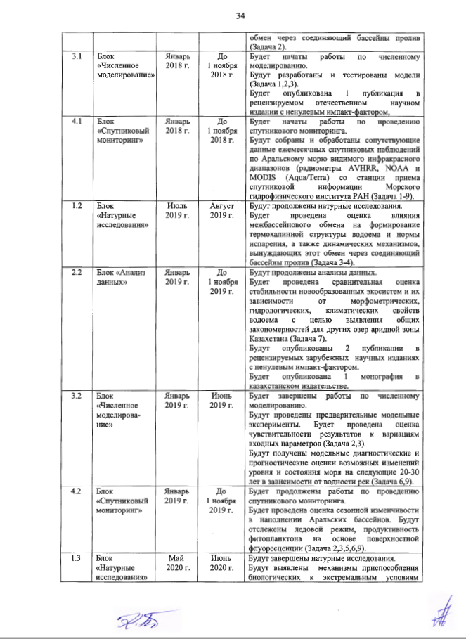
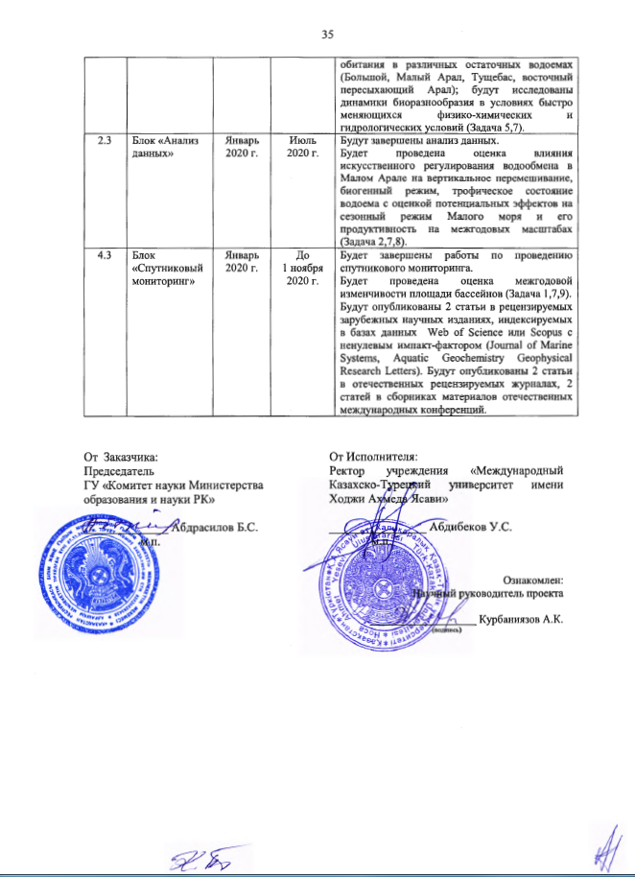

ПРИЛОЖЕНИЕ Б

Список опубликованных работ в рамках проекта за 2019 год

Научные статьи в журналах, входящие в базу WebofScience и Scopus
1. Izhitskaya E.S., Izhitskiy A.S., Zavialov P.O.et all. Dissolved methane in the residual basins of the Aral Sea // Environmental Researcn Letters, 14 (2019), (065005). https://doi.org/10.1088/1748-9326/ab0391, Web of Science, IF за 2018 г. – 6.192.
2. Andpulionis N.Yu.., Zavialov P.O.. Laboratory Studies of Main Component Composition of Hyperhaline Lakes // Experimental And Expeditionary Studies. Physical Oceanography, 2019, 26(1), pp. 13-31.http://physical-oceanography.ru/ рецензируется в базеWeb of Science, Clarivate Analytics и Scopus.

Коллективная монография, изданная в международной базе Springer
1. Cretaux J.F., Kоstianoy A., Berge-Nguyen M, and Kouraev A. Present-Day Water Balance of the Aral Sea Seen from Satellite. // Remote Sensing of the Asian Seas. ISBN 978-3-319-94067-0.Springer Р. 523-539, https://www.springer.com/us/book/9783319940656.

Публикации в отечественных журналах рекомендуемых ККСОН МОН РК
1. Мамбетулаева С.М., Кучкарова С.А., Курбаниязов А.К. Особенности сукцессионных процессов и восстановительного потенциала фитоценозов на обсохшем дне Арала // Вопросы географии и геоэкологии. № 2, 2019.С.81-87.
2. Mambetullaeva S.M., Kurbaniyazov A.K., Nurgaliyeva G.Zh. Research of transforvdtion of biogenoustltments in water ecosystems of the southern Aral sia area // News Of The National Academy Of Sciences Of The Republic Of Kazakhstan. Series of agricultural scitnces. Volume 3, Number 51 (2019), 33-36.

Монография в казахстанском издательстве
- Курбаниязов А.К. «Природные комплексы Аральского моря»// Природные комплексы Аральского моря: монография. – Шымкент: Типография «Алем», 2019. – 115 с.

ПРИЛОЖЕНИЕ В
Протокол Научного комитета университета об обсуждении и утверждении промежуточного отчета НИР
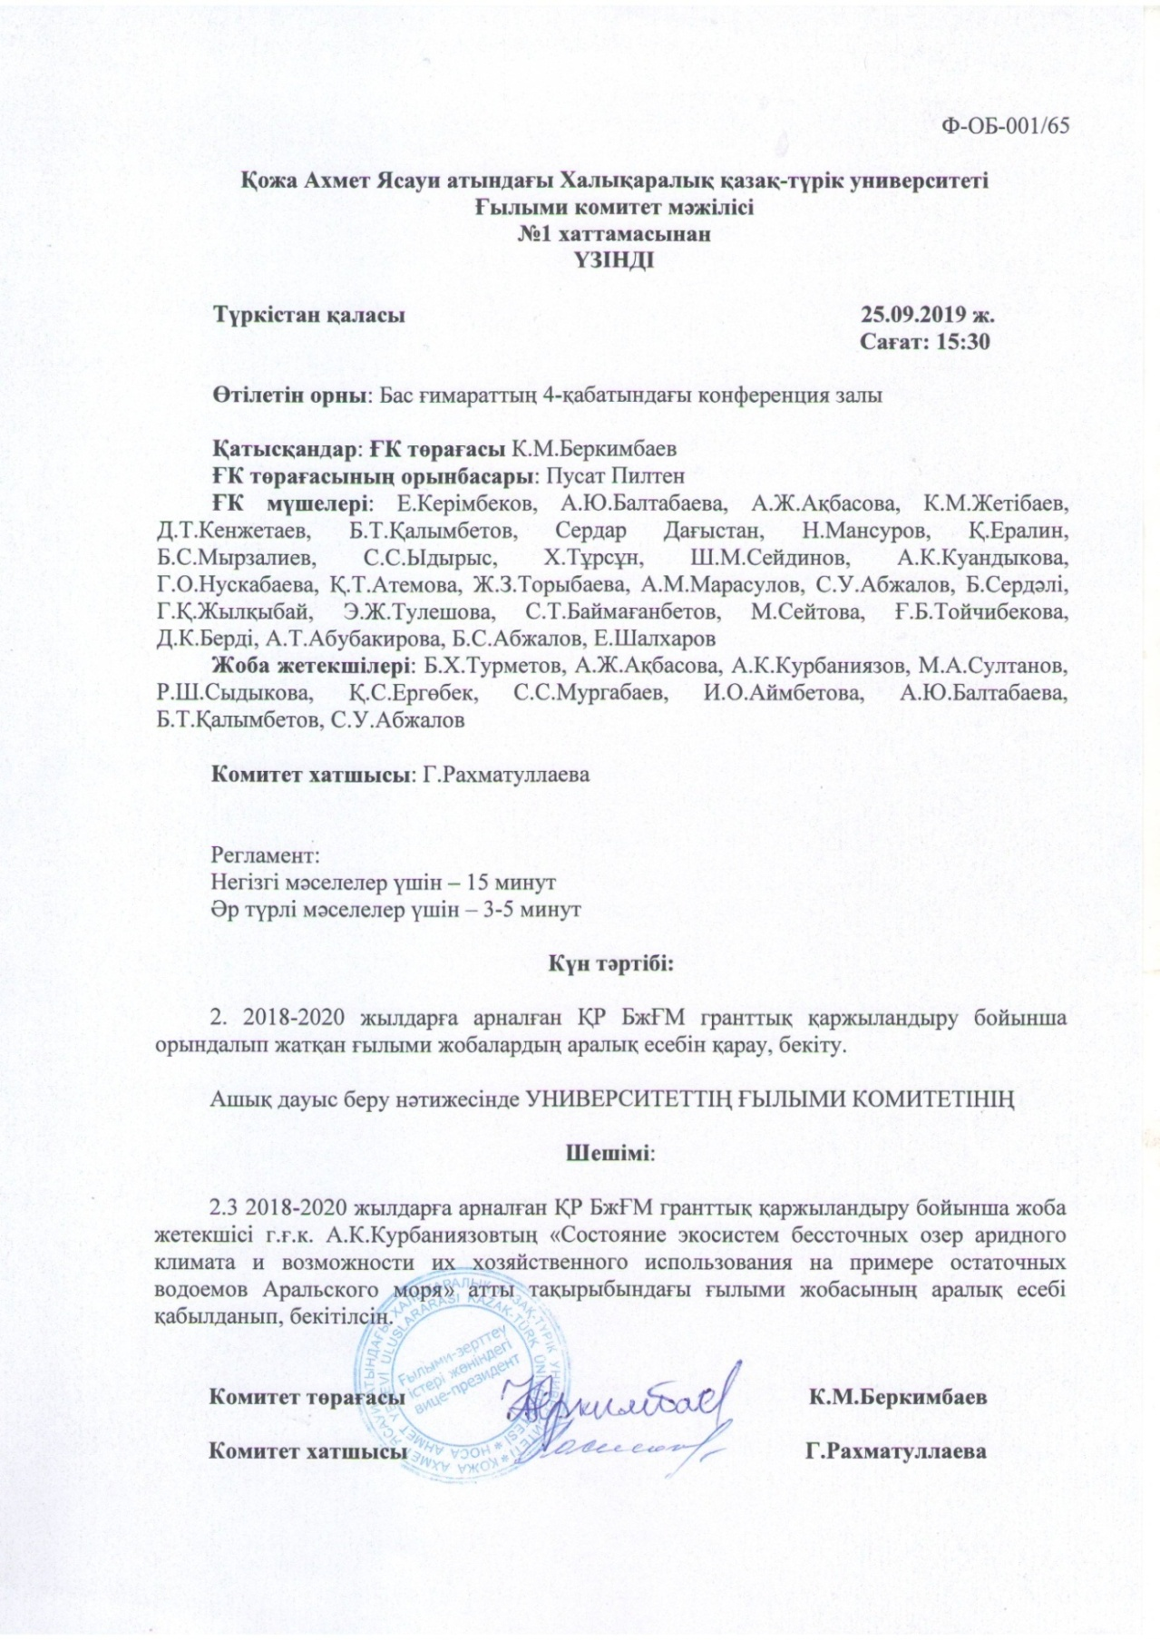
ПРИЛОЖЕНИЕ Г
Космоснимки Аральского моря
Рисунок 1
Площадь водного зеркала бассейна Западного Арала за последние 12 лет

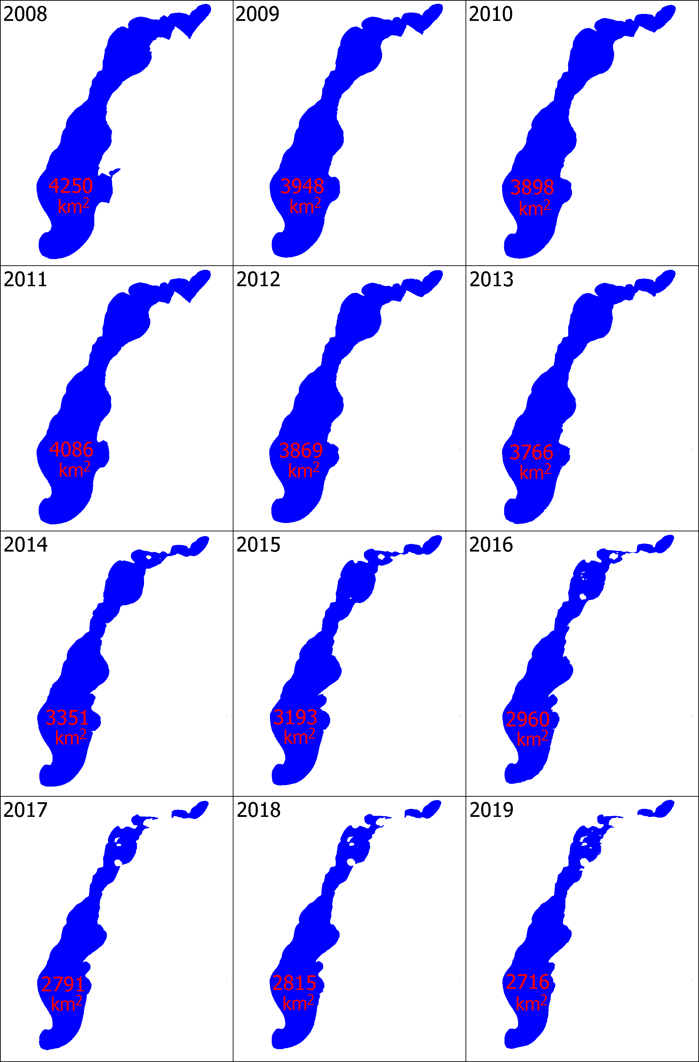

Рисунок 2
График изменения площади водного зеркала бассейна Западного Арала
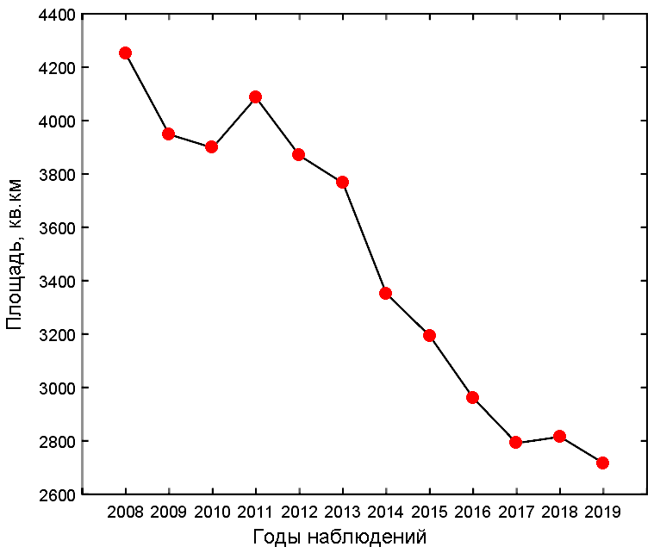

Рисунок 3
Снимок 10-метрового разрешения со спутника Sentinel-2B за 30.08.2019 г.
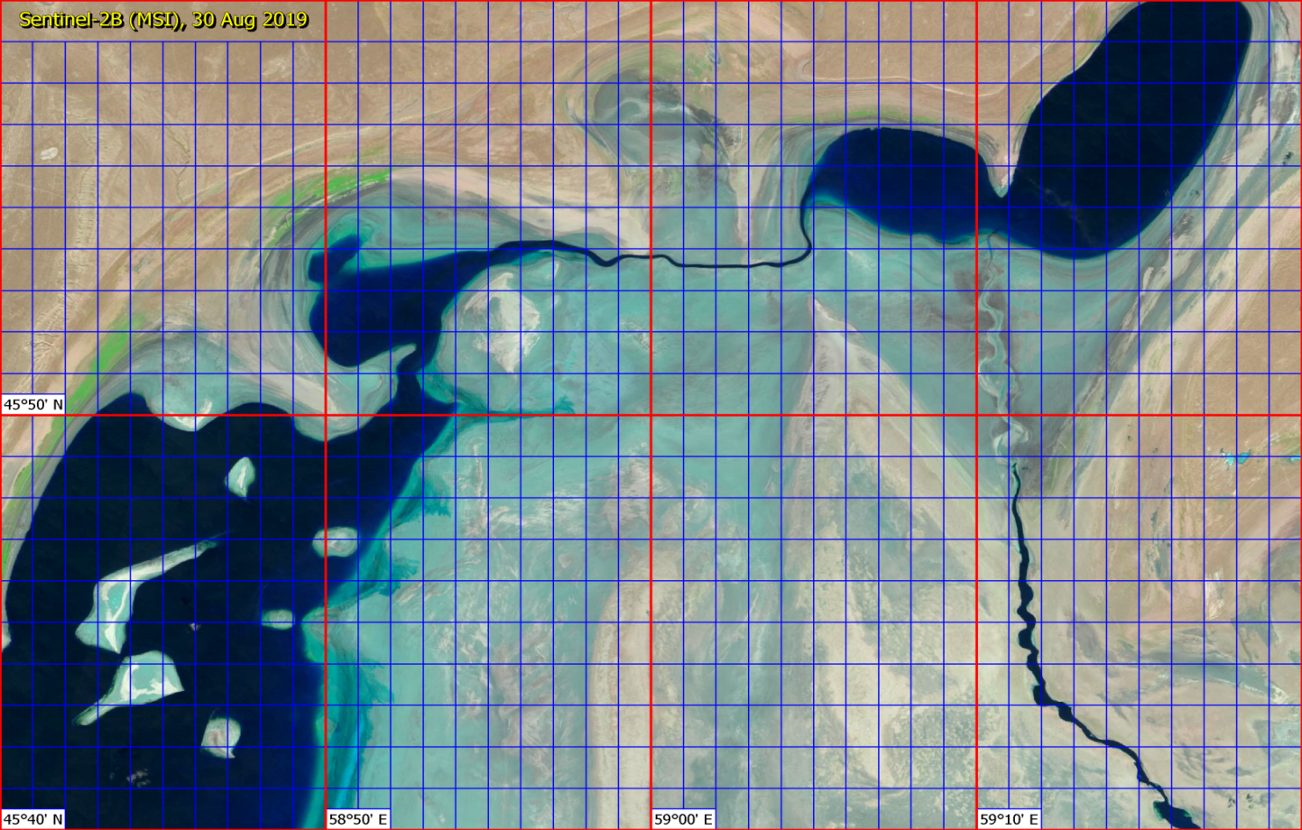
Рисунок 4
Снимок 10-метрового разрешения со спутника Sentinel-2B за 9.09.2019 г.
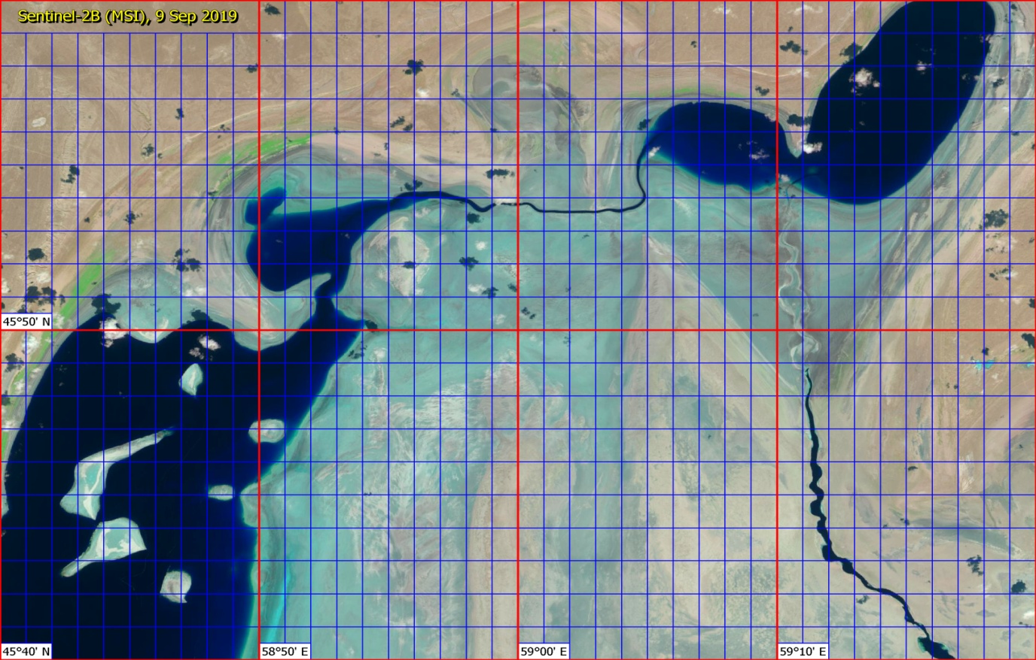

Рисунок 5
Снимок части Приаралья со спутника Landsat-8 за 4.03.2019 г.

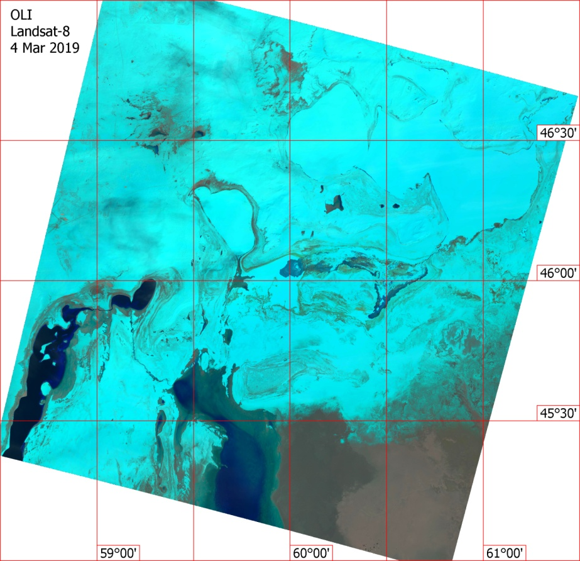
Рисунок 6
Снимок части Приаралья со спутника Landsat-8 за 23.05.2019 г.
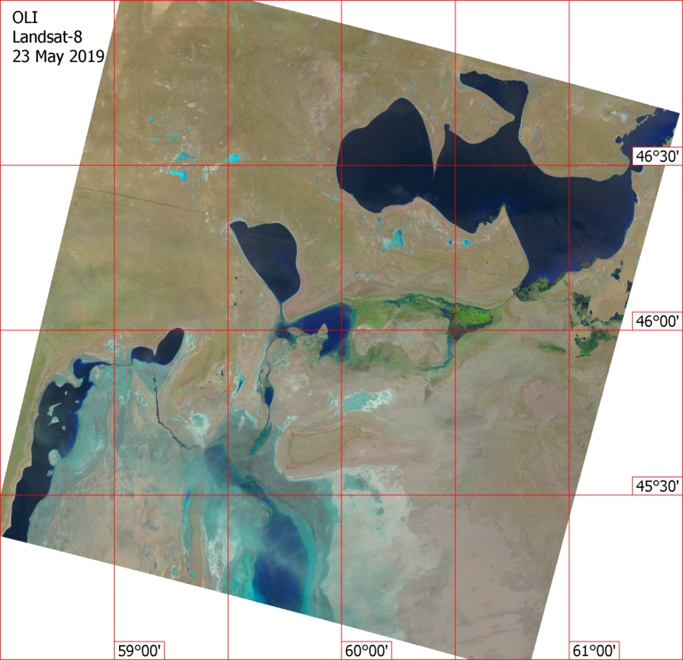

Рисунок 7
Снимок казахской части Приаралья со спутника Landsat-8 за 28.09.2019 г.
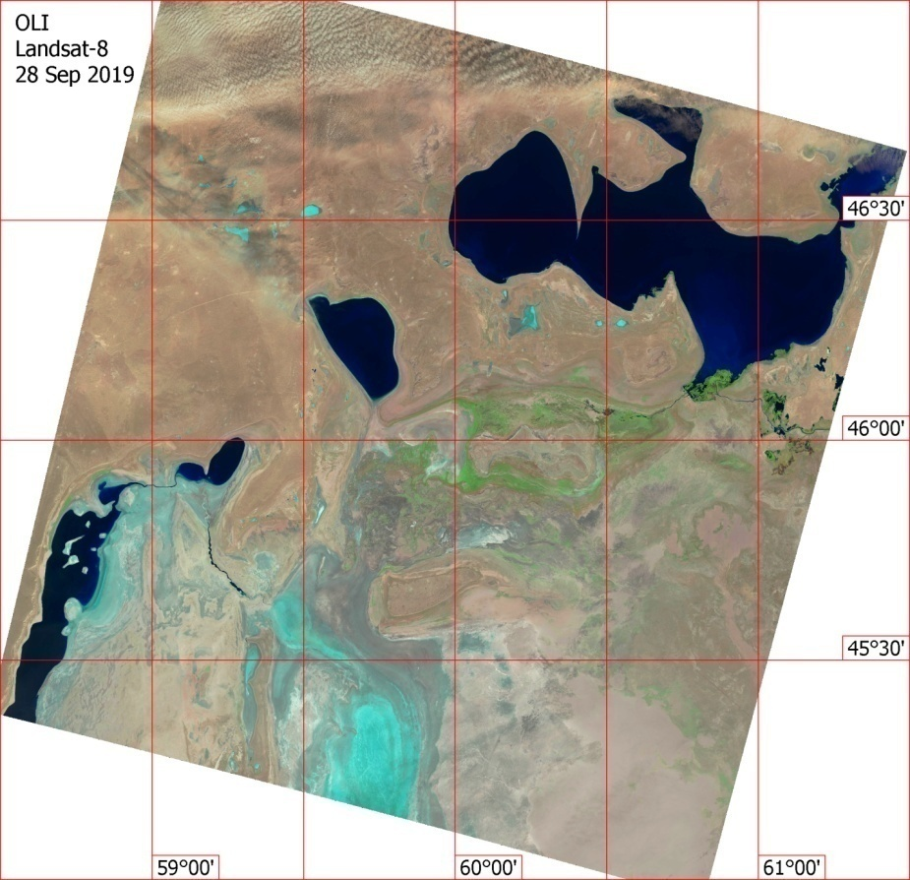

Рисунок 8
Температура поверхности Малого Арала за 23.05.2019 г.
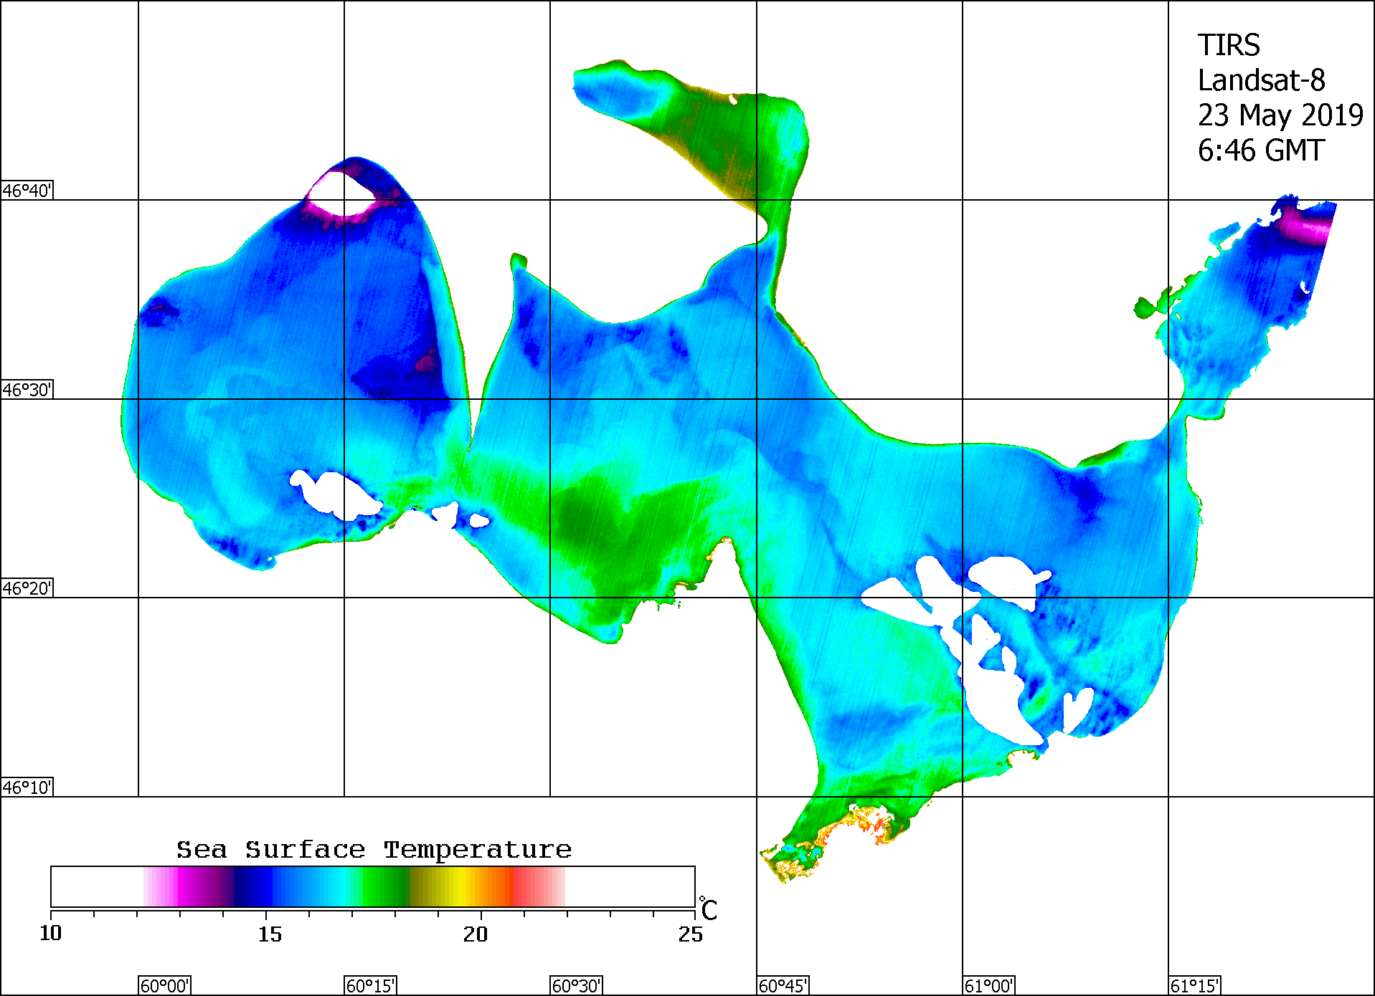

Рисунок 9
Температура поверхности Малого Арала за 24.06.2019 г.
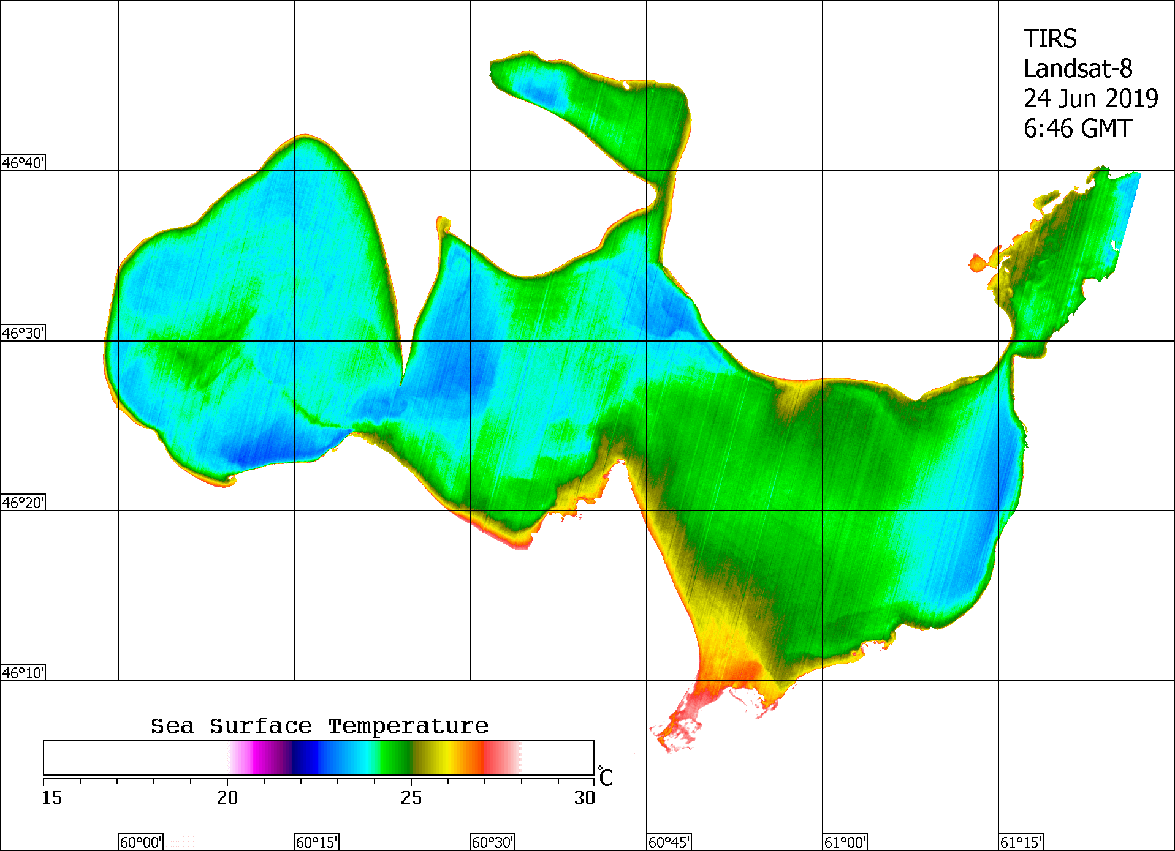

Рисунок 10
Температура поверхности Малого Арала за 27.08.2019 г.

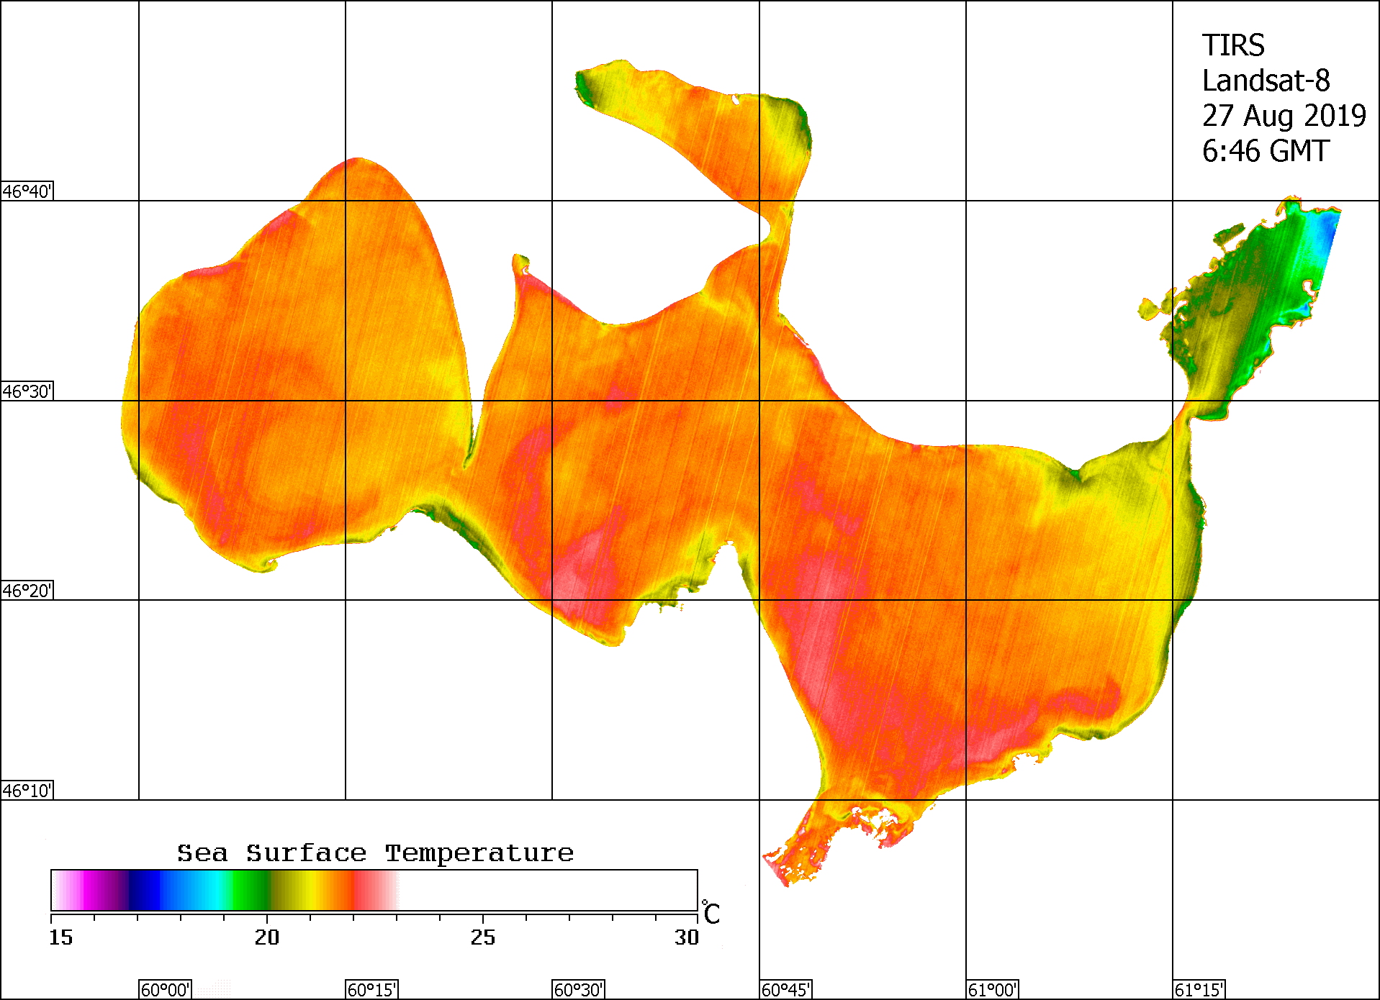

ПРИЛОЖЕНИЕ Д
Отиски опубликованных работ


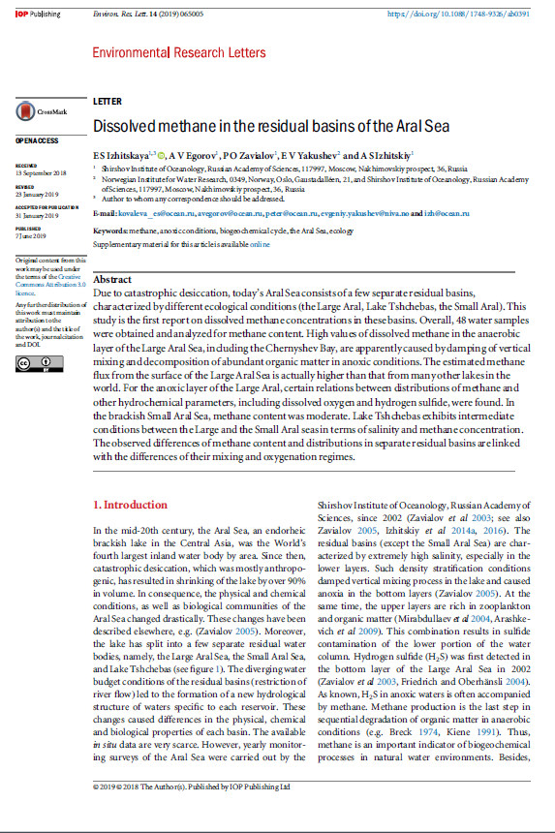

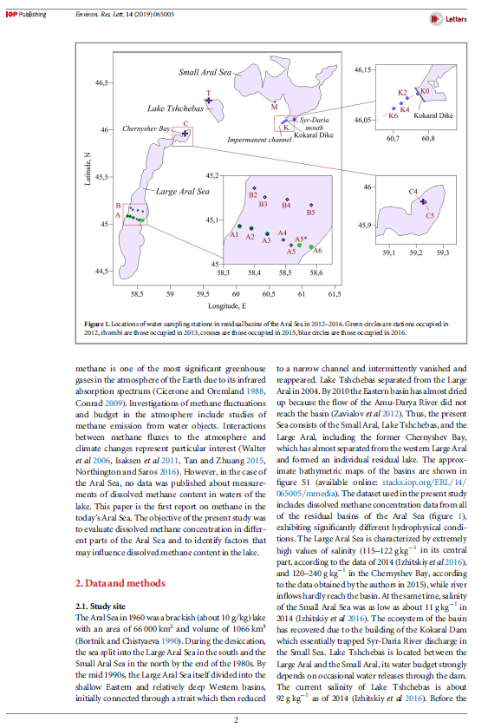
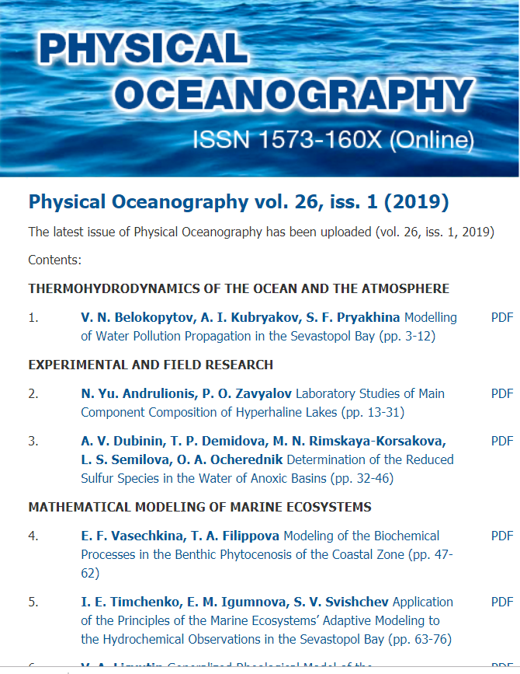

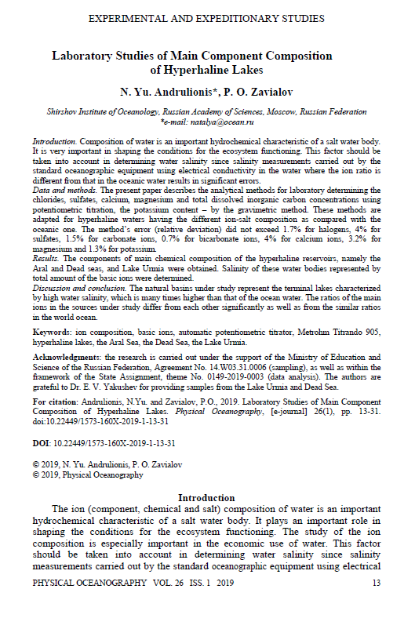

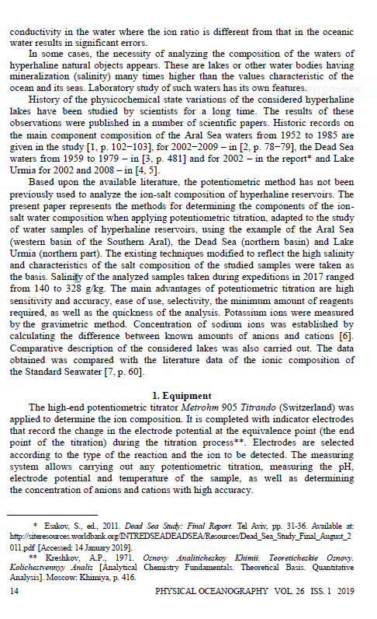

Коллективная монография, изданная в международной базе Springer



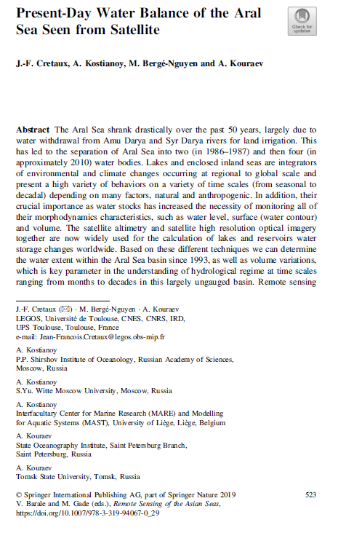

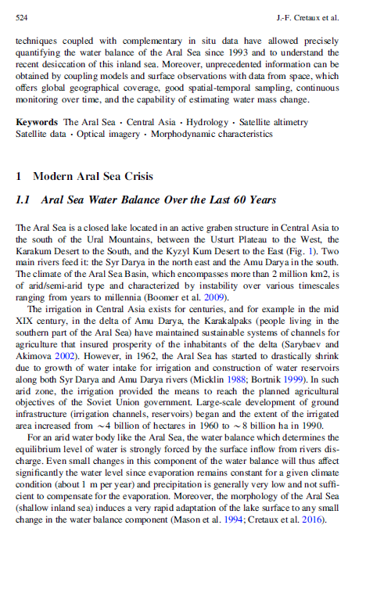

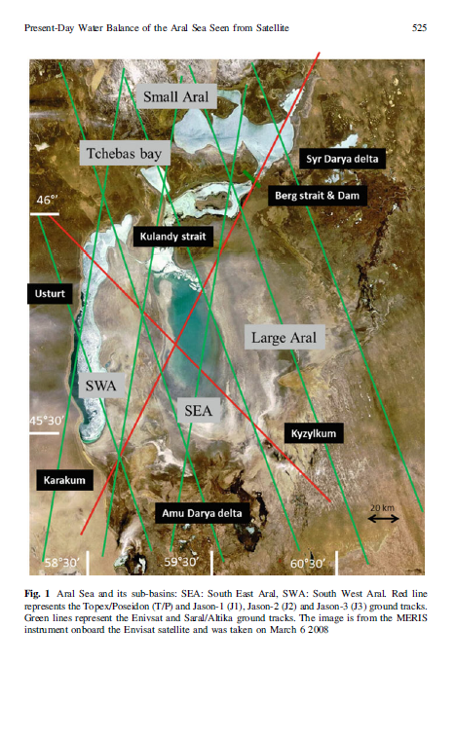

Публикации в отечественных журналах рекомендуемых ККСОН МОН РК
